
__________________________________________________________________

Утверждаю:
Директор БШ
Н. О. Чистякова
« » 2025 г.

МЕТОДИЧЕСКИЕ УКАЗАНИЯ
по подготовке и защите
выпускных квалификационных работ
бакалавров, магистрантов,
обучающихся в Бизнес-школе

Томск 2025
ББК У012.12

Методические указания по подготовке и защите выпускных квалификационных работ бакалавров, магистрантов, обучающихся в Бизнес-школе / Сост. Потехина Н. В. – Томск: Изд-во ТПУ, 2025. – 93 с.

Составители:
Ст. преподаватель Потехина Н. В.

Рецензенты:
Исполняющий обязанности руководителя отделения экономики и организации производства, доцент, к. э. н. Попова С. Н.
Исполняющий обязанности руководителя отделения управления бизнесом и инновациями, доцент, к. э. н. Жданова А. Б.
Ст. преподаватель Громова Т. В.
Ст. преподаватель Шаповалова Н. В.
Ст. преподаватель Шулинина Ю. И.

Методические указания по подготовке и защите выпускных квалификационных работ рассмотрены и рекомендованы научно-методическим семинаром Бизнес-школы от «___» _____ 2025 г., протокол № __________.

Методические указания содержат общие требования к содержанию, объему, выполнению и подготовке к защите выпускных квалификационных работ для студентов Бизнес-школы и распространяются на выпускников всех форм обучения.

Директор  Бизнес-школы | _______________ | д. э. н. Чистякова Н. О.

Содержание
1 Общие положения для выпускных квалификационных работ 5
2 Цель, задачи и содержание выпускной квалификационной работы 8
3 Тема и задание на выполнение выпускной квалификационной работы 10
4 Структура и содержание основных разделов выпускной квалификационной работы 12
5 Требования к оформлению выпускной квалификационной работы 23
6 Требования к разделу выпускной квалификационной работы, выполняемому на иностранном языке 33
7 Представление и рецензирование выпускной квалификационной работы 34
8 Защита выпускной квалификационной работы 35
9 Регламент организации работ по проверке ВКР обучающихся на объем заимствования и их размещению в электронно-библиотечной системе ТПУ 40
Приложение А Форма рецензии на ВКР 45
Приложение Б Форма отзыва руководителя ВКР 46
Приложение В.1 Форма задания на выполнение ВКР 47
Приложение В.2 Образец календарного рейтинг-плана выполнения ВКР 49
Приложение Г.1 Форма заявления на выполнение ВКР 50
Приложение Г.2 Форма заявления на уточнение темы ВКР 51
Приложение Г.3 Форма заявления на изменение темы ВКР 52
Приложение Д Планируемые результаты освоения ООП 53
Приложение Е Рекомендуемые критерии выставления оценки за ВКР членами ГЭК 62
Приложение Ж.1 Пример оформления титульного листа ВКР бакалавра 63
Приложение Ж.2 Пример оформления титульного листа ВКР магистранта 64
Приложение И Образец реферата к ВКР 65
Приложение К Образец содержания ВКР 66
Приложение Л Форма задания к разделу «Социальная ответственность» 67
Приложение М Образец оформления списка использованных источников 68
Приложение Н Форма титульного листа приложения для раздела ВКР на иностранном языке 69
Приложение П Образец оформления справки о внедрении / практической значимости работы 70
Приложение Р.1 Функции руководителя выпускной квалификационной работы 71
Приложение Р.2 Права и обязанности обучающегося, выполняющего выпускную квалификационную работу 73
Приложение С Инструкция по размещению ВКР в электронно-библиотечной системе ТПУ для обучающегося 74
Приложение Т Инструкция по проверке выпускной квалификационной работы в электронно-библиотечной системе ТПУ 82
Приложение У Инструкция по заполнению календарного рейтинг-плана, форм заданий и титульного листа ВКР 92

1 Общие положения для выпускных квалификационных работ

Методические указания составлены на основе Положения о выпускных квалификационных работах бакалавра, специалиста и магистранта в ТПУ, которое разработано в соответствии с Федеральным законом Российской Федерации «Об образовании в Российской Федерации» от 29 декабря 2012 г. № 273-ФЗ, Федеральными государственными образовательными стандартами высшего образования по направлениям подготовки и специальностям («ФГОС ВО 3+» и «ФГОС 3++»), Уставом ТПУ, ГОСТ 2.105-95 ЕСКД Общие требования к текстовым документам, Стандартами и руководствами по обеспечению качества основных образовательных программ подготовки бакалавров, магистрантов и специалистов по приоритетным направлениям развития Национального исследовательского Томского политехнического университета (Стандарт ООП ТПУ) и другими нормативными документами ТПУ по организации учебного процесса.
Методические указания содержат общие требования к содержанию, объему, выполнению и подготовке к защите выпускных квалификационных работ (ВКР), выполняемых обучающимися Томского политехнического университета, и распространяются на выпускников всех форм обучения.
Выпускная квалификационная работа представляет собой самостоятельно выполненную обучающимся письменную работу, содержащую решение задачи либо результаты анализа проблемы, имеющей значение для соответствующей области профессиональной деятельности. На основе анализа и защиты ВКР Государственная экзаменационная комиссия выносит решение о присвоении квалификации выпускнику по направлению подготовки и выдаче диплома о высшем образовании.
Выпускная квалификационная работа является заключительным этапом освоения обучающимся образовательной программы определенного уровня и выполняется с целью консолидации и демонстрации достигнутых результатов обучения, в том числе:
– расширения, закрепления и систематизации теоретических знаний и умений;
– приобретения практических навыков (опыта) при решении конкретной научной, технической, производственной, экономической или организационно-управленческой задачи;
– развития навыков ведения самостоятельных, теоретических и экспериментальных исследований;
– оптимизации проектно-технологических и экономических решений;
– приобретения опыта обработки, анализа и систематизации результатов научных и инженерных расчетов, экспериментальных исследований, в оценке их практической значимости и возможной области применения;
– приобретения опыта представления и публичной защиты результатов своей деятельности;
– подведения итогов реализации технологии практико-ориентированного обучения.
Выпускные квалификационные работы выполняются в формах, соответствующих определенным уровням высшего образования:
ВКР бакалавра − работа на соискание соответствующей квалификации бакалавра, содержащая системный анализ известных научно-технических решений, технологических процессов, программных продуктов, выполненная выпускником самостоятельно с использованием информации, усвоенной им в рамках ООП / ОПОП.
ВКР магистранта − самостоятельная научная работа на соискание соответствующей квалификации магистра, содержащая углубленные теоретические и экспериментально-практические исследования по определенной теме.
Общие требования по объему, содержанию и оформлению выпускных квалификационных работ различаются в зависимости от уровня обучения и излагаются в соответствующих разделах методического указания.
Обучающиеся по основным образовательным программам подготовки магистрантов в обязательном порядке выполняют один из основных разделов выпускной квалификационной работы на иностранном языке.
Положение о выпускных квалификационных работах бакалавра, специалиста и магистранта в ТПУ №307-1/од от 03.11.2022 г. устанавливает обязательные требования:
– к тематике, содержанию, формам представления, объему и структуре ВКР, в т. ч. к разделу, выполняемому на русском и иностранном языках;
– к заданию на ВКР;
– к оформлению ВКР;
– дополнительные требования к содержанию ВКР, в том числе по исключению неправомочного заимствования результатов других авторов;
– к отзыву рецензента на ВКР бакалавра, магистранта;
– по подготовке к защите ВКР (оформление презентации и доклада).
Выпускные квалификационные работы, выполненные по завершении основных образовательных программ подготовки бакалавров, магистрантов, подлежат внешнему рецензированию. Форма рецензии на ВКР представлена в Приложении А.
Наряду с внешней рецензией предоставляется отзыв научного руководителя, в котором должно быть указано, присвоение какой квалификации (степени) заслуживает обучающийся и какой оценки. Форма отзыва научного руководителя на ВКР представлена в Приложении Б.
Выпускная квалификационная работа должна быть выполнена с соблюдением требований о недопущении недобросовестного заимствования результатов работы других авторов (плагиат). За превышение заданного уровня плагиата в пояснительной записке к ВКР несут ответственность автор и руководитель выпускной квалификационной работы. Организация работы по проверке ВКР обучающихся на объем заимствования и их размещению в электронно-библиотечной системе ТПУ осуществляется в соответствии с Регламентом организации работ по проверке ВКР обучающихся на объем заимствования и их размещения в электронно-библиотечной системе ТПУ (в действующей редакции).
Выпускная квалификационная работа может быть допущена до защиты в ГЭК, если уровень оригинальности исследования составляет не менее 70%* для ВКР бакалавров (уровень заимствований результатов работы других авторов не превышает 30%), в ВКР магистрантов – не менее 75%* (заимствования – не более 25%).

__________________________________________________________________
* – без учета объема заимствований из публикаций, соавтором которых является обучающийся, структурных частей ВКР – «Титульный лист», «Запланированные результаты обучения по программе», «Задание на выполнение ВКР», «Определения, обозначения, сокращения, нормативные ссылки», «Социальная ответственность», «Список использованных источников»

2 Цель, задачи и содержание выпускной квалификационной работы

Выпускная квалификационная работа (далее ВКР) выполняется с целью окончательного формирования профессиональных компетенций обучающихся на основе знаний, умений и владений опытом, приобретенных обучающимся за весь период обучения в университете. Она является основным средством итоговой аттестации выпускников, претендующих на получение степеней «бакалавр» и «магистр».
Выпускная квалификационная работа выполняется в соответствии с учебным планом и имеет своей целью: систематизацию, закрепление и расширение теоретических и практических знаний по направлению, применение этих знаний при решении конкретных задач; развитие навыков ведения самостоятельной работы, применение методик исследования и экспериментирования.
Содержанием ВКР являются результаты исследования экономических и технологических процессов, информационно-статистических данных по профилю и решение организационных, экономических и управленческих вопросов производства. Предметом исследования может быть деятельность предприятий и организаций, являющихся базой практики.
Выпускная квалификационная работа бакалавра (ВКР бакалавра) − работа на соискание соответствующей квалификации бакалавра, содержащая системный анализ известных научно-технических решений, технологических процессов, программных продуктов, выполненная выпускником самостоятельно с использованием информации, усвоенной им в рамках ООП / ОПОП.
Выпускная квалификационная работа магистранта (магистерская диссертация) − самостоятельная научная работа на соискание соответствующей квалификации магистра, содержащая углубленные теоретические и экспериментально-практические исследования по определенной теме.
Обучающийся при подготовке и защите ВКР должен показать умение грамотно и хорошо излагать свои мысли, аргументировать свои предложения, правильно и свободно пользоваться специальной терминологией. В процессе подготовки и защиты ВКР раскрываются творческие способности обучающихся и уровень владения профессиональными компетенциями, что служит основанием для присвоения академической степени и для рекомендации их в магистратуру и аспирантуру.
Требованиями к выпускной квалификационной работе являются:
– глубокое теоретическое обоснование и раскрытие сущности проблемы на основе анализа зарубежных и отечественных источников литературы;
– наличие элементов самостоятельного анализа на основе применения знаний и навыков, полученных за период обучения;
– знание законодательных, нормативных и инструктивных материалов по вопросам, рассматриваемым в ВКР, и умение применять их при анализе конкретных проблем и ситуаций;
– умение обосновать методику, проанализировать изучаемое явление или процесс, выявить тенденции и закономерности его развития на основе конкретных данных отрасли, группы предприятий;
– систематизация и анализ статистических данных, полученных из статистических сборников, отчетных материалов, периодической и специальной литературы, представление их в виде таблиц, диаграмм и графиков;
– критический подход к анализируемым материалам с целью выявления основных направлений повышения эффективности;
– способность разработать конкретные предложения по совершенствованию и развитию исследуемого явления или процесса;
– умение разработать проект и дать рекомендации по его реализации;
– самостоятельное, грамотное и последовательное изложение материала и оформление работы в соответствии с требованиями.

3 Тема и задание на выполнение выпускной квалификационной работы

Тема выпускной квалификационной работы

Темы выпускных квалификационных работ утверждаются на заседании Бизнес-школы и оформляются в виде приказа директора БШ. При определении темы ВКР предпочтение должно отдаваться реальным производственным или научным задачам, которые необходимо решать в процессе профессиональной деятельности по направлению подготовки.
Тема ВКР и ее содержание с учетом перспектив развития должна иметь практическую или научную значимость и соответствовать не только направлению (профилю) подготовки, требованиям Стандарта ООП ТПУ и заказчиков, но и отвечать современному состоянию науки и техники. Название темы должно отражать цель выполнения ВКР.
Для подготовки выпускной квалификационной работы обучающемуся назначается руководитель и, при необходимости, консультанты. Обучающийся пишет заявление на выполнение ВКР по форме, представленной в Приложении Г.1. Тематику будущих ВКР обучающимся предоставляет руководитель. Обучающемуся предоставляется право выбора темы выпускной квалификационной работы, в т. ч. обучающийся имеет возможность подготовки и защиты выпускной квалификационной работы по предложенной им теме, в случае обоснованности целесообразности ее разработки для практического применения в соответствующей области профессиональной деятельности или на конкретном объекте профессиональной деятельности.
Утверждение тем и руководителей ВКР обучающихся всех форм обучения осуществляется:
- в срок до 1 июля для обучающихся, государственная итоговая аттестация которых запланирована в конце осеннего / начале весеннего семестра;
- в срок до 1 февраля для обучающихся, итоговая государственная аттестация которых запланирована в конце весеннего / начале осеннего семестра.
Уточнение темы ВКР обучающихся всех форм обучения возможно не позднее, чем за месяц до предполагаемой даты защиты на основании личного заявления обучающегося (Приложение Г.2) (по согласованию с руководителем ООП) с оформлением соответствующего приказа.
Изменение темы ВКР обучающихся всех форм обучения возможно не позднее, чем за 2 месяца до предполагаемой даты защиты на основании личного заявления обучающегося (Приложение Г.3) (по согласованию с руководителем ООП) с оформлением соответствующего приказа.
Задание на выполнение выпускной квалификационной работы

Задание на выполнение ВКР (Приложение В.1) должно быть составлено таким образом, чтобы обучающийся мог продемонстрировать, а государственная экзаменационная комиссия могла оценить уровень достижения обучающимся каждого из запланированных результатов обучения по основной образовательной программе (Приложение Д).
Компетенции обучающегося должны оцениваться по уровню новизны решаемой задачи ВКР, степени самостоятельности его действий и уровню обеспеченности обучающегося ресурсами, необходимыми для решения поставленной задачи. Оценка компетенции обучающегося должна быть тем выше, чем выше уровень новизны задачи, больше степень его самостоятельности при решении задач, ниже уровень начальной обеспеченности ресурсами, что вынуждает обучающегося самому восполнять их недостаток. Успешное решение задачи в более сложных условиях свидетельствует о более высоком уровне подготовленности обучающегося.
Оценке также подлежит уровень приобретенных знаний, степень сформированности умений и наличие опыта их применения. Готовность обучающегося к решению практических задач оценивается по степени его мотивации, которая проявляется в активности и заинтересованности обучающегося в получении результата, оперативности и инициативности его действий при решении задачи.
Критерии выставления оценки по итогам защиты ВКР членами ГЭК приведены в Приложении Е.

4 Структура и содержание основных разделов выпускной квалификационной работы

Структура выпускной квалификационной работы

Выпускная квалификационная работа включает в себя следующие основные элементы:
ВКР включает в себя следующие основные элементы и разделы:
− титульный лист (см. Приложение Ж.1, Приложение Ж.2);
− запланированные результаты обучения по программе (см. Приложение Д);
− задание на выполнение ВКР (см. Приложение В.1);
− календарный рейтинг-план выполнения ВКР (см. Приложение В.2);
− реферат (см. Приложение И);
− содержание (см. Приложение К);
− введение, включая объект и методы исследования;
− определения, обозначения, сокращения;
− основной раздел: обзор литературы, расчеты и аналитика, результаты проведенного исследования (разработки);
− задание к разделу «Социальная ответственность» (см. Приложение Л);
− раздел «Социальная ответственность»;
− заключение;
− список публикаций обучающегося (при наличии);
− список использованных источников;
− раздел ВКР на иностранном языке (для ВКР магистрантов очной формы обучения) (см. Приложение Н – шаблон титульного листа);
− приложения (при наличии).

Содержание основных разделов выпускной квалификационной работы

Запланированные результаты обучения по программе (Приложение Д)

Приводится перечень результатов обучения (универсальных, общепрофессиональных и профессиональных компетенций), запланированных к достижению выпускниками данной образовательной программы.

Реферат (Приложение И)
Реферат (аннотация) кратко передает основное содержание работы и оформляется на отдельной странице.
Реферат содержит перечень ключевых слов работы (словосочетаний) – от 5 до 15 слов, которые в наибольшей мере характеризуют его содержание и обеспечивают возможность информационного поиска. Ключевые слова приводятся в именительном падеже и печатаются прописными буквами в строку через запятые.
Текст реферата должен отражать:
– объект исследования или разработки;
– цель работы;
– метод или методологию проведения работы (исследования);
– полученные результаты и их новизну;
– основные конструктивные, технологические и технико- эксплуатационные характеристики;
– степень внедрения;
– рекомендации или итоги внедрения результатов работы;
– область применения;
– экономическую эффективность или значимость работы;
– прогнозные предложения о развитии объекта исследования (разработки);
– дополнительные сведения (особенности выполнения и оформления работы и т. п.).
Если ВКР не содержит сведений по какой-либо из перечисленных структурных частей реферата, она опускается, при этом последовательность изложения сохраняется.
Объем реферата не должен превышать одной страницы.

Содержание (Приложение К)

Содержание включает введение, наименование всех разделов и подразделов, пунктов (если они имеют наименование), заключение, список использованных источников и наименования приложений с указанием номеров страниц, с которых начинаются эти элементы в ВКР.
Обозначения подразделов приводят после абзацного отступа, равного двум знакам, относительно обозначения разделов. Обозначения пунктов приводят после абзацного отступа, равного четырем знакам, относительно обозначения разделов.
Технические описания / характеристики (изделий, аналогов, образцов), конструкторская и технологическая документация выносятся в приложения к ВКР.
Материалы, представляемые в электронном формате (при наличии), должны быть перечислены в содержании с указанием номеров страниц, вида носителя, наименования документа и формата соответствующего файла.

Введение

Во введении формулируются актуальность работы, цель работы и ее научная и практическая значимость, а также личный вклад обучающегося. Введение является разделом, где обучающийся сам оценивает свою работу, указывая наиболее важные результаты. Данный раздел не должен носить абстрактный характер. Объем введения – не менее трех станиц.
Структура введения:
– актуальность темы ВКР;
– проблема исследования;
– объект и предмет исследования;
– цель и задачи исследования;
– методы исследования;
– научная и практическая новизна и значимость работы;
– реализация и апробация работы (при наличии).
Для обоснования актуальности выполненной ВКР приводятся реальные аргументы в пользу значимости решаемой в ВКР проблемы (для заказчика или региона, для развития области исследования и т. д.). В обосновании актуальности работы важно ответить на вопрос: почему сегодня важно проводить подобное исследование и решать проблемы, заявленные в теме ВКР? Здесь же кратко необходимо указать, какие ученые, институты, исследовательские центры и коллективы, предприятия, организации работали над исследуемой или решаемой в ВКР проблемой и по каким направлениям, какие проблемы остались нерешенными.
Проблема исследования – это объективно возникающий в ходе развития знания вопрос или комплекс вопросов, решение которых представляет существенный практический или теоретический интерес. Проблема в ВКР формулируется в форме исследовательского вопроса, на который призвана ответить ВКР. Проблема строится на противоречии в системе знания и характеризуется нерешенностью к настоящему моменту. Для решения проблемы обучающийся может выдвинуть гипотезу исследования, которая будет доказана или опровергнута в ходе исследования и работы над ВКР.
Объект и предмет исследования: явление, процесс, технология, область научных изысканий или производственных проблем, в пределах которых обучающийся выполняет ВКР. Объектами исследования могут быть системы закономерностей, связей и отношений, технологические процессы, явления различной природы, виды деятельности в рамках сформулированной проблемы.
Под предметом исследования обычно понимают существенные свойства и отношения объекта исследования. Объект – достаточно широкое понятие (процессы, явления, закономерности, системы), предмет – определенный угол зрения, что-то конкретное, выделенное обучающимся в рамках объекта исследования.
Далее формулируется цель работы, которая обычно созвучна с названием ВКР и отражает основной вклад обучающегося в решение проблемы. Затем осуществляется обоснование выбора объекта и предмета исследования. Целью работы не может быть оценка, анализ, изучение, рассмотрение и т. д. Целью могут быть обоснование, доказательство, внедрение, разработка мер и рекомендаций и т. д.
При формулировании задач рекомендуется использовать слова: выявить, оценить, проанализировать, применить, внедрить, исследовать, сравнить, разработать. Следует избегать таких формулировок, как: изучить, рассмотреть, описать, определить. Задачи исследования конкретизируют цель и отражают последовательность проводимого исследования. Задачи должны быть пронумерованы.
Методы исследования – это способы получения достоверных научных знаний, умений, практических навыков и данных в различных сферах деятельности. Метод – это совокупность приемов. Перечисляются используемые виды анализа (SWOT-анализ, конкурентный анализ и т. д.), маркетинговые исследования, социальные опросы, изучение и анализ научной литературы, изучение и обобщение отечественной и зарубежной практики, моделирование, сравнение, синтез, интервьюирование и т. д.
Научная или практическая новизна – указывается личный вклад обучающегося в решение поставленной задачи.
Практическая значимость результатов ВКР – указывается, в каких областях научной или практической деятельности и каким образом могут быть использованы результаты, приведенные в ВКР. Рекомендации должны быть конкретными и носить адресный характер.
Реализация и апробация работы – раздел должен отражать результаты, достигнутые в процессе выполнения работы: где и какие разработки применяются или приняты для использования; когда и на каких конференциях, симпозиумах и семинарах автором (авторами) были представлены результаты по теме ВКР.

Определения, обозначения, сокращения

Подраздел «Определения» содержит определения, необходимые для уточнения или установления терминов, используемых в ВКР. Перечень определений начинают со слов: «В данной работе применены следующие термины с соответствующими определениями…».
Определения должны быть оптимально краткими и состоять из одного предложения. При этом дополнительные пояснения приводятся в примечаниях. Термин записывают со строчной буквы, а определение − с прописной. Термин отделяется от определения двоеточием.
Пример оформления определений:
аналого-цифровой преобразователь: Устройство, преобразующее входной аналоговый сигнал в дискретный код (цифровой сигнал).
электроимпедансная томография (ЭИТ): Метод реконструкции распределения проводимости внутри объекта на основе результатов электрических измерений на поверхности.
Подраздел «Обозначения и сокращения» содержит перечень условных обозначений, символов, сокращений, применяемых в ВКР, и приводится в случае использования в тексте значительного количества (более пяти) обозначений и / или сокращений. Сокращения русских слов выполняются в соответствии с ГОСТ Р 7.12−93 (или иным его заменяющим в действующей редакции), сокращения иностранных слов − в соответствии с ГОСТ 7.11−2004 (или иным его заменяющим в действующей редакции).
Пример оформления списка используемых обозначений и сокращений:
H – постоянная длительность занятия;
P – вероятность;
КС – коммутационная система;
ЧНН – час наибольшей нагрузки.
В тексте документа допускается приводить без расшифровки общепринятые сокращения, установленные в национальных стандартах и соответствующие правилам русской орфографии: ЭВМ; НИИ; АСУ; с. – страница; т. е. – то есть; т. д. – так далее; т. п. – тому подобное; и др. – и другие; в т. ч. – в том числе; пр. – прочие; т. к. – так как; г. – год; гг. – годы; мин. – минимальный; макс. – максимальный; шт. – штуки; св. – свыше; см. – смотри; включ. – включительно и др.
При многократном упоминании устойчивых словосочетаний могут быть дополнительно установлены сокращения, применяемые только в данном тексте. При первом упоминании следует указать полное название и в скобках привести сокращенное или аббревиатуру. Например: «…малокалиберные однозарядные пистолеты (далее – пистолеты) …». При последующем упоминании употребляют сокращенное название или аббревиатуру.
В тексте документа не допускается:
- применять сокращения слов, кроме установленных правилами русской орфографии, соответствующих государственным стандартам, а также сокращений, принятых в данном документе;
- сокращать обозначения единиц физических величин, если они употребляются без цифр, за исключением единиц физических величин в заголовках и боковиках таблиц и в расшифровках буквенных обозначений, входящих в формулы и рисунки.
В тексте следует избегать необоснованных (излишних) сокращений, которые могут затруднить пользование данным документом.
В раздел при необходимости может быть включен подраздел «Номенклатура и единицы измерения», содержащий сведения о наименованиях и обозначениях часто употребляемых единиц измерений, химических веществ и т. п.

Основной раздел: обзор литературы, расчеты и аналитика, результаты проведенного исследования (разработки)

Обзор литературы (аналитический обзор) должен содержать краткую, наиболее важную информацию о текущем состоянии решаемой проблемы, достижениях современной науки и техники в рассматриваемой области знаний, со ссылками на цитируемые источники, в т. ч. Интернет.
В разделе дается обоснование выбора направления исследования, методов решения задач с их сравнительной оценкой, необходимости проведения экспериментальных работ, описываются выбранная общая методика проведения исследования и (или) разработки, процессы теоретических и (или) экспериментальных исследований, методы расчета, принципы действия разработанных объектов, представляются их характеристики.
Раздел может содержать схемы, алгоритмы, общие виды, таблицы с основными характеристиками и т. п., поясняющие общие принципы функционирования объекта исследования.
В разделе «Результаты проведенного исследования (разработки)» раскрываются результаты научно-исследовательских, опытно-конструкторских и иных работ, выполненных обучающимся, в количественных и (или) качественных показателях, в том числе результаты расчетов и экспериментов, их статистической обработки и т. п. Следует дать оценку эффективности и полезности сделанных обучающимся предложений для предприятия (организации).

Социальная ответственность (Приложение Л)

Раздел выпускной квалификационной работы «Социальная ответственность» является необходимым элементом выпускных квалификационных работ обучающихся по направлениям «Менеджмент», «Инноватика», «Экономика».
Выпускник ООП должен вести профессиональную деятельность в рамках направлений «Менеджмент», «Инноватика», «Экономика» с учетом социальных, правовых, экологических и культурных аспектов, вопросов охраны здоровья и безопасности жизнедеятельности, нести социальную ответственность за принимаемые решения, осознавать необходимость устойчивого развития.
Консультант по данному разделу подписывает титульный лист ВКР. Раздел оформляется отдельно после основной части работы. Бланк задания на данный раздел включается в структуру ВКР непосредственно перед разделом «Социальная ответственность».

Заключение (выводы)

В разделе необходимо представить обобщенное описание полученных в ходе выполнения ВКР результатов. При наличии исследовательской гипотезы в заключении должно содержаться развернутое и мотивированное обоснование ее доказанности. Отражается личный вклад обучающегося в достижение основных результатов работы.
Раздел должен содержать анализ результатов теоретических и экспериментальных исследований и опытно-конструкторских работ, проведенных обучающимся при выполнении ВКР, и рекомендаций по их практическому использованию.
Раздел может содержать сведения об апробации и реализации полученных результатов, достигнутых в процессе выполнения работы: где и какие разработки приняты для использования; когда и на каких конференциях, симпозиумах и семинарах автором (авторами) были представлены результаты по теме ВКР.
Вывод не должен быть простым повторением ранее приведенных в работе данных, а должен представлять собой их обобщение.
В заключении не должно содержаться цитат и прочих текстовых заимствований. Объем заключения – не менее 3 страниц. В заключении показано, какая проблема была поставлена, и что было сделано поэтапно для ее решения.

Список использованных источников (Приложение М)

Список использованных источников должен содержать библиографическое описание всех литературных источников, использованных в процессе выполнения ВКР. Список необходимо оформлять в соответствии с требованиями ГОСТ Р 7.0.100-2018 «Национальный стандарт РФ. Система стандартов по информации, библиотечному и издательскому делу. Библиографическая запись. Библиографическое описание».
Общая схема описания использованных источников литературы: Заголовок описания. Область заглавия и сведений об ответственности. – Область издания. – Специфическая область материала или вида ресурса. – Область публикации, производства, распространения. – Область физической характеристики. – (Область серии). – Область примечания. – Область идентификатора ресурса и условий доступности. – Область вида содержания и средства доступа.

Примеры библиографического описания.

Описание начинается с фамилии автора, если авторов не более трех. В библиографических списках перед инициалами запятую можно опускать.

Один автор
Каменский, П. П. Труды по истории изобразительного искусства : художественная критика / П. П. Каменкий ; составитель Н. С. Беляев. – Санкт-Петербург : БАН, 2017. – 215 с. – ISBN 978-5-336-00204-1.

Два или три автора
Варламова, Л. Н. Управление документацией : англо-русский аннотированный словарь стандартизированной терминологии / Л. Н. Варламова, Л. С. Баюн, К. А. Бастрикова. – Москва : Спутник+, 2017. – 398 с. – ISBN 978-5-9973-4489-4.
Baerlocher, Ch. Atlas of Zeolite Framfork Types / Ch. Baerlocher, L. B. McCusker, D. H. Olson. – Amsterdam : Elsevier, 2007. – 404 p. – ISBN 978-0-444-53064-6.

Четыре и более авторов
Распределенные интеллектуальные информационные системы и среды : монография / А. Н. Швецов, А. А. Суконщиков, Д. В. Кочкин [и др.] ; Вологодский государственный университет. – Курск : Университетская книга, 2017. – 196 с. – ISBN 978-5-9909988-3-4.

Отдельный том многотомного издания
Жукова, Н. С. Инженерные системы и сооружения. Учебное пособие. В 3 частях. Часть 1. Отопление и вентиляция / Н. С. Жукова, В. Н. Азаров ; Вологодский государственный технический университет. – Волгоград : Изд-во ВолгГТУ, 2017. – 89 с. – ISBN 978-5-9948-2526-6.

Законодательные материалы
Российская Федерация. Законы. Об общих принципах организации местного самоуправления в Российской Федерации : Федеральный закон № 131-ФЗ : [принят Государственной думой 16 сентября 2003 года]. – Москва, 2017. – 158 с. – ISBN 978-5-392-26365-3.

Правила
Правила обеспечения безопасности при выводе из эксплуатации ядерных установок ядерного топливного цикла : (НП-057-17) : официальное издание : утверждены Федеральной службой по экологическому, технологическому и атомному надзору от 14.06.17 : введены в действие 23.07.17 – Москва : НТЦ ЯРБ, 2017 – 32 с. ; 20 см. – (Федеральные нормы и правила в области использования атомной энергии). – 100 экз. – ISBN 978-5-9909994-0-4. – Текст : непосредственный.

Стандарты
ГОСТ 24291-90. Электрическая часть электростанции и электрической сети. Термины и определения: дата введения 1992-01-01 – URL: http://www.techhap.ru/gost/285640.html (дата обращения: 24.10.2020). – Текст : электронный.
Патентные документы
Патент № 2637215 Российская Федерация, МПК B02C 19/16 (2006.01), B02C 17/00 (2006.01). Вибрационная мельница : № 2017105030 : заявл. 15.02.2017 : опубл. 01.12.2017 / Артеменко К. И., Богданов Н. Э. ; заявитель БГТУ.

Диссертации и авторефераты диссертаций
Аврамова, Е. В. Публичная библиотека в системе непрерывного библиотечно-информационного образования : дис. … канд. пед. наук / Аврамова Елена Викторовна ; Санкт-Петербургский государственный институт культуры. – Санкт-Петербург, 2017 – 361 с.
Величковский, Б. Б. Функциональная организация рабочей памяти : автореф. дис. … канд. психол. наук / Величковский Борис Борисович ; Московский государственный университет им. М. В. Ломоносова. – Москва, 2017. – 44 с.

Статьи из журналов
Акчурин, А. Д. Особенности решения уравнения состояния GERG-2008 / А. Д. Акчурин, Е. В. Березовский, Р. Н. Хасанов // Автоматизация, телемеханизация и связь в нефтяной промышленности. – 2019. – № 1. – С. 11–13.
Влияние психологических свойств личности на графическое воспроизведение зрительной информации / С. К. Быструшкин, О. Я. Созонова, Н. Г. Петрова [и др.]. // Сибирский педагогический журнал. – 2017. – № 4. – С. 136–144.
Грязев, А. «Пустое занятие»: кто лишает Россию права вето в СБ ООН : в ГА ООН возобновлены переговоры по реформе Совета Безопасности / А. Грязев. – Текст : электронный // Газета.ru : [сайт]. – 2018 . – 2 февр. – URL: https://www.gazeta.ru/politics/2018/02/02_a_11634385.html (дата обращения: 09.02.2020).
Полосин, А. В. Об итогах экологии в атомной отрасли Российской Федерации / А. В. Полосин, В. А. Грачев, О. В. Плямина. – Текст : электронный // Радиация и риск. – 2018. – № 1. – DOI: 10.21870/0131-3878-2018-27-1-115-122.
Ценностная детерминация инновационного поведения молодежи в контексте культурно-средовых различий / М. С. Яницкий. – Текст : электронный // Сибирский психологический журнал. – 2009. – № 34. – С. 26–37. – URL: https://elibrary.ru/item.asp?id=13024552 (дата обращения: 29.05.2018). – Режим доступа: Научная электронная библиотека eLIBRARY.RU.
Yu. S. Y. Kinetic Relevance of Hydrogen Desorption Steps and Virtual and Catalytic Surfaces during Reactions of Light Alkanes / S. Y. Yu, J. A. Biscardi, E. Iglesia // The Journal of Physical Chemistry B. – 2002. – Vol. 106, №37. – P. 9642–9648.
Evans, A. V. Imagination is a trend / A. V. Evans. – Text : electronic // Journal of biosocial science. – 2010. – Vol. 39. – P. 147–151. – DOI: 10.1017/s0021932006001337.

Компьютерные программы
КОМПАС-3D LT V 12 : система трехмерного моделирования [для домашнего моделирования и учебных целей] / разработчик «АСКОН». – Москва : 1С, 2017 – 1 CD-ROM. – (1С: Электронная дистрибьюция). – Загл. с титул. экрана. – Электронная программа : электронная.

Сайты в сети «Интернет»
Правительство Российской Федерации : официальный сайт. – Москва. – Обновляется в течение суток. – URL: https://government.ru (дата обращения: 19.02.2023). – Текст : электронный.
eLIBRARY.RU : научная электронная библиотека : сайт. – Москва, 2000-2021. – URL: https://elibrary.ru (дата обращения: 03.02.2023). – Режим доступа: для зарегистрир. пользователей. – Текст: электронный.

Книги из Электронно-библиотечных систем
Борзова, Л. Д. Основы общей химии: учебное пособие / Л. Д. Борзова, Н. Ю. Черникова, В. В. Якушев. – Санкт-Петербург : Лань, 2014. – 480 с. – Текст: электронный // Лань: электронно-библиотечная система. – URL: https://e.lanbook.com/book/51933 (дата обращения: 05.02.2021).

Приложения

В приложения включают материалы вспомогательного характера (таблицы, цифровые данные, инструкции, методики, тексты переводов разделов, выполненных на иностранном языке, отчеты, переданные заказчику, дополнительные иллюстрации вспомогательного характера и т. д.).
В приложения могут быть помещены:
- раздел на иностранном языке;
- таблицы и рисунки большого формата;
- конструкторская и технологическая документация;
- дополнительные расчеты;
- описания применяемого в работе нестандартного оборудования;
- скриншоты компьютерных программ;
- протоколы испытаний;
- акты внедрения;
- самостоятельные материалы и документы конструкторского, технологического и прикладного характера;
- промежуточные математические доказательства, формулы и расчеты;
- описание аппаратуры и приборов, применяемых при проведении экспериментов, измерений и испытаний;
- инструкции, методики, алгоритмы, бизнес-процессы, разработанные в процессе выполнения ВКР;
- иллюстрации вспомогательного характера.
Приложения включают в общую нумерацию страниц ВКР.
В тексте ВКР на все приложения должны быть даны ссылки. Приложения располагают в порядке ссылок на них в тексте отчета.
Каждое приложение следует размещать с новой страницы с указанием в центре верхней части страницы слова «ПРИЛОЖЕНИЕ», а под ним в круглых скобках для обязательного приложения пишут слово «обязательное», для информационного − «рекомендуемое» или «справочное». Ниже в виде отдельной строки приводят заголовок, который записывают с прописной буквы, полужирным шрифтом, отдельной строкой по центру без точки в конце.
Приложения обозначают заглавными буквами русского алфавита, начиная с А, за исключением букв Е, З, Й, О, Ч, Ь, Ы, Ъ.
Допускается обозначение приложений буквами латинского алфавита, за исключением букв I и O.
В случае полного использования букв русского и латинского алфавитов допускается обозначать приложения арабскими цифрами.
Текст каждого приложения, при необходимости, может быть разбит на разделы, подразделы, пункты, подпункты, которые нумеруют в пределах каждого приложения. Перед номером ставится буквенное обозначение данного приложения, отделенное точкой. При необходимости такое приложение может иметь «Оглавление».
Приложения должны иметь общую с остальной частью документа сквозную нумерацию страниц.
Рисунки, таблицы, формулы, помещаемые в приложении, нумеруются арабскими цифрами в пределах каждого приложения, перед номером ставится буквенное обозначение данного приложения, например, в приложении А: «Рисунок А.5».
Все приложения (при наличии) должны быть перечислены в содержании ВКР с указанием их обозначений, статуса и наименования.

5 Требования к оформлению выпускной квалификационной работы

Объем и правила оформления ВКР

Объем ВКР не должен превышать:
− для ВКР бакалавра: не менее 60 и не более 100 страниц формата А4;
− для ВКР магистранта: не менее 80 и не более 130 страниц формата А4.
В объем не входят приведенные приложения.
Работа должна быть выполнена на белой бумаге формата А4 (ГОСТ 9327–60) с одной стороны листа. Используемый шрифт – Times New Roman не менее 12 пт., цвет шрифта – черный, межстрочный интервал – 1,5, выравнивание текста – по ширине.
Размеры полей:
– левое – 30 мм,
– правое –15 мм,
– верхнее – 20 мм,
– нижнее – 20 мм.
Абзацный отступ в 1,25 см выполняется одинаковым по всему тексту документа. Страницы ВКР следует нумеровать арабскими цифрами, соблюдая сквозную нумерацию по всему тексту, включая приложения. Номер страницы проставляется в центре нижней части страницы без точки. Приложения, которые приведены в работе и имеют собственную нумерацию, допускается не перенумеровывать.
Титульный лист включают в общую нумерацию страниц ВКР. Номер страницы на титульном листе не проставляют.
Иллюстрации и таблицы, расположенные на отдельных листах, включают в общую нумерацию страниц работы. Иллюстрации и таблицы на листе формата A3 учитываются как одна страница.
В названии темы ВКР не должны употребляться сокращения слов и аббревиатуры.
В тексте документа не допускается:
– применять обороты разговорной речи, техницизмы, профессионализмы;
– применять для одного и того же понятия различные научно-технические термины, близкие по смыслу (синонимы), а также иностранные слова и термины при наличии равнозначных слов и терминов в русском языке;
– применять произвольные словообразования;
– применять сокращения слов, кроме установленных правилами русской орфографии, соответствующими государственными стандартами, а также в данном документе;
– сокращать обозначения физических величин, если они употребляются без цифр, за исключением единиц физических величин в головках и боковиках таблиц, и в расшифровках буквенных обозначений, входящих в формулы и рисунки;
– применять индексы стандартов (ГОСТ, ГОСТ Р, ОСТ и т. п.), технических условий (ТУ) и других документов без регистрационного номера;
– использовать в тексте математический знак минус (−) перед отрицательными значениями величин (следует писать слово «минус»);
– применять знак Ø для обозначения диаметра (следует писать слово «диаметр»);
– использовать в тексте математические знаки № (номер) или % (процент), > (больше), < (меньше), ≥ (больше или равно), ≤ (меньше или равно), = (равно) без числовых значений;
– применять разные системы обозначения физических величин.
Фамилии, наименования учреждений, организаций, фирм, наименования изделий и другие имена собственные в работе приводят на языке оригинала. Допускается транслитерировать имена собственные и приводить наименования организаций в переводе на язык работы с добавлением (при первом упоминании) оригинального названия по ГОСТ 7.79–2000.
Сокращения слов и словосочетаний на русском и иностранных европейских языках оформляют в соответствии с требованиями ГОСТ 7.11–2004, ГОСТ 7.12–93.
Автор ВКР в обязательном порядке должен указывать ссылки на литературные и иные источники, из которых были заимствованы сведения, приведенные в работе, статистические данные. Иначе эти сведения и результаты будут признаны как плагиат. На заимствованные иллюстрации, графики, таблицы в обязательном порядке ставится ссылка на авторство.
В тексте ВКР числовые значения физических величин с обозначением единиц физических величин и единиц счета следует писать цифрами, а цифры без обозначения единиц физических величин и единиц счета от единицы до девяти – словами.

Разделы, подразделы и пункты

Текст ВКР может быть разделен на разделы, подразделы, пункты и подпункты. При этом каждый пункт должен содержать законченную информацию.
Разделы, пункты должны иметь заголовки, которые должны кратко отражать содержание разделов, пунктов. Пункты и подпункты, как правило, заголовков не имеют.
Заголовки структурных элементов следует располагать в середине строки без точки в конце, прописными буквами, не подчеркивая. Каждый структурный элемент и каждый раздел основной части ВКР начинают с новой страницы.
Заголовки разделов и подразделов основной части отчета следует начинать с абзацного отступа и размещать после порядкового номера, печатать с прописной буквы, полужирным шрифтом, не подчеркивая, без точки в конце. Для нумерации используют только арабские цифры. Номера разделов пишутся: «2», номера пунктов – двумя цифрами с точкой после первой цифры (2.3), номера подпунктов – тремя цифрами с точкой после первой и второй цифр (2.3.1). Заголовки и нумерация разделов, пунктов в оглавлении и в основной части текста должны полностью совпадать.
Наименования разделов, пунктов следует располагать с абзацным отступом, выравниванием по ширине и печатать строчными буквами, начиная с прописной, жирным шрифтом, не подчеркивая и без точки в конце. Переносы слов в заголовках не допускаются. Если заголовок состоит из двух предложений, то их разделяют точкой.
Если работа не имеет подразделов, то нумерация пунктов в нем должна быть в пределах каждого раздела, и номер пункта должен состоять из номеров раздела и пункта, разделенных точкой.
Расстояние между заголовком и текстом (и между заголовками) должно соответствовать одной пустой строке. Каждый раздел основной части текста работы, а также введение, заключение, список использованных источников, приложения следует начинать с новой страницы.
Разделы нумеруют сквозной нумерацией в пределах всей ВКР арабскими цифрами. Пункты нумеруются арабскими цифрами в пределах раздела.
Точка в конце номеров разделов, подразделов, пунктов и подпунктов не ставится.
Пример:
3 Принципы, методы и результаты разработки и ведения классификационных систем ВИНИТИ
3.1 Рубрикатор ВИНИТИ
3.1.1 Структура и функции рубрикатора
3.1.2 Соотношение Рубрикатора ВИНИТИ и ГРНТИ
3.1.3 Место рубрикатора отрасли знания в рубрикационной системе ВИНИТИ
Если раздел или подраздел состоит из одного пункта, то пункт не нумеруется.
Если текст ВКР подразделяется только на пункты, они нумеруются порядковыми номерами в пределах работы.
Пункты при необходимости могут быть разбиты на подпункты, которые должны иметь порядковую нумерацию в пределах каждого пункта: 4.2.1.1, 4.2.1.2, 4.2.1.3 и т. д.
Внутри пунктов могут быть приведены перечисления. Перед каждым перечислением следует ставить длинное тире (–) или, при необходимости, ссылки в тексте на одно из перечислений, строчную букву (за исключением е, з, о, ч, й, ы, ь, ъ), после которой ставится скобка. Для дальнейшей детализации перечислений используются арабские цифры со скобкой, запись производится с абзацного отступа.
Нельзя заканчивать строку заголовка предлогом, союзом или наречием – их переносят на следующую строку.
Перечисления приводятся с абзацного отступа в столбик.
Примеры:
Информационно-сервисная служба для обслуживания удаленных пользователей включает следующие модули:
– удаленный заказ,
– виртуальная справочная служба,
– виртуальный читальный зал.

Работа по оцифровке включала следующие технологические этапы:
а) первичный осмотр и структурирование исходных материалов,
б) сканирование документов,
в) обработка и проверка полученных образов,
г) структурирование оцифрованного массива,
д) выходной контроль качества массивов графических образов.

Оформление таблиц

Цифровой материал, как правило, оформляется в виде таблицы. Наименование таблицы, при ее наличии, должно отражать ее содержание, быть точным, кратким. Наименование следует помещать над таблицей слева, без абзацного отступа в следующем формате: Таблица Номер таблицы – Наименование таблицы. Наименование таблицы приводят с прописной буквы без точки в конце. Названия заголовков и подзаголовков таблиц указывают в единственном числе.
Если наименование таблицы занимает две строки и более, то его следует записывать через один межстрочный интервал.
Например:

Таблица 7 – Лимиты ответственности по ОСАГО в разных странах
Страна | Страховые суммы (лимиты ответственности)
Страна | жизнь и здоровье, € | имущество, €
Болгария | 52 000 | 20 800
Чехия | 540 000 | 150 000
Эстония | 352 000 | 102 400
Франция | Без ограничения | 460 000
Германия | 699 378 | 511 292
Великобритания | Без ограничения | 375 000
Россия | 6 840 | 3 420

Таблицы, за исключением приведенных в приложении, нумеруются сквозной нумерацией арабскими цифрами по всей ВКР. Таблицы каждого приложения обозначаются отдельной нумерацией арабскими цифрами с добавлением перед цифрой обозначения приложения. Если в работе одна таблица, она должна быть обозначена «Таблица 1» или «Таблица А.1» (если она приведена в Приложении А).
Допускается нумеровать таблицы в пределах раздела при большом объеме работы. В этом случае номер таблицы состоит из номера раздела и порядкового номера таблицы, разделенных точкой: Таблица 2.3.
При переносе таблицы на следующую страницу название помещают только над первой частью. Над другими частями также слева пишут слово «Продолжение» и указывают номер таблицы (например: Продолжение таблицы 1).
Таблицу с большим количеством столбцов / строк допускается делить на части и помещать одну часть под другой в пределах одной страницы. Если строки и столбцы таблицы выходят за формат страницы, то в первом случае в каждой части таблицы повторяется головка, во втором случае – боковик. При делении таблицы на части допускается ее головку или боковик заменять соответственно номером столбцов и строк. При этом нумеруют арабскими цифрами столбцы и (или) строки первой части таблицы.
Графу «Номер по порядку» включать в таблицу не допускается.
Таблицы слева, справа, сверху и снизу ограничивают линиями. Разделять заголовки и подзаголовки боковика и граф диагональными линиями не допускается. Заголовки граф выравнивают по центру, а заголовки строк – по левому краю.
Горизонтальные и вертикальные линии, разграничивающие строки таблицы, допускается не проводить, если их отсутствие не затрудняет пользование таблицей.
Текст, повторяющийся в строках одной и той же графы и состоящий из одиночных слов, заменяют кавычками. Ставить кавычки вместо повторяющихся цифр, буквенно-цифровых обозначений, знаков и символов не допускается.
Если текст повторяется, то при первом повторении его заменяют словами «то же», а далее кавычками.
В таблице допускается применять размер шрифта меньше, чем в тексте ВКР.
На все таблицы приводят ссылки в тексте или в приложении (если таблица приведена в приложении).

Оформление иллюстраций

Иллюстрации (чертежи, графики, схемы, компьютерные распечатки, диаграммы, фотоснимки) следует располагать в работе непосредственно после текста, где они упоминаются впервые, или на следующей странице (по возможности ближе к соответствующим частям текста работы). На все иллюстрации должны быть даны ссылки. При ссылке необходимо писать слово «рисунок» и его номер, например: «в соответствии с рисунком 2».
Все иллюстрации ВКР именуются рисунками и нумеруются сквозной нумерацией арабскими цифрами по всему тексту за исключением иллюстраций приложения. Если рисунок один, то он обозначается «Рисунок 1». Слово «Рисунок», написанное полностью без сокращения, его номер, и наименование помещают ниже изображения с ориентацией по центру.
Иллюстрации располагаются по тексту документа сразу после первой ссылки. Если формат иллюстрации больше А4, то ее следует размещать в приложении.
Иллюстрации следует размещать так, чтобы их можно было рассматривать без поворота расчетно-пояснительной записки (в исключительном случае – с поворотом по часовой стрелке).
Помещаемые в качестве иллюстрации чертежи и схемы должны соответствовать требованиям государственных стандартов Единой системы конструкторской документации (ЕСКД).
Цвет изображения, как правило, черный. Допускается выполнение чертежей, графиков, диаграмм, схем посредством компьютерной печати и в цветном исполнении.
Количество иллюстраций должно быть достаточным для пояснения излагаемого текста работы.
Иллюстрации каждого приложения обозначают отдельной нумерацией арабскими цифрами с добавлением перед цифрой обозначения приложения: Рисунок А.3.
Допускается нумеровать иллюстрации в пределах раздела работы. В этом случае номер иллюстрации состоит из номера раздела и порядкового номера иллюстрации, разделенных точкой: Рисунок 2.1.
Иллюстрации при необходимости могут иметь наименование и пояснительные данные (подрисуночный текст). Слово «Рисунок», его номер и через тире наименование помещают после пояснительных данных и располагают в центре под рисунком без точки в конце.
Пример показан на рисунке 1.
Пример:
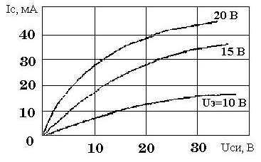
Рисунок 1 – Пример оформления графика

Если наименование рисунка состоит из нескольких строк, то его следует записывать через один межстрочный интервал. Наименование рисунка приводят с прописной буквы без точки в конце. Перенос слов в наименовании графического материала не допускается.

Оформление примечаний и сносок

Примечания приводят в работе, если необходимы пояснения или справочные данные к содержанию текста, таблиц или графического материала.
Слово «Примечание» следует печатать с прописной буквы с абзацного отступа, не подчеркивая.
Примечания следует помещать непосредственно после текстового, графического материала или таблицы, к которым относятся эти примечания. Если примечание одно, то после слова «Примечание» ставится тире и текст примечания начинаем с прописной буквы. Одно примечание не нумеруется. Несколько примечаний нумеруют по порядку арабскими цифрами без точки.
Пример:
1 Примечание – Применение локально введенных кодов обеспечивает определенный уровень гибкости, который дает возможность проводить улучшения или изменения, сохраняя при этом совместимость с основным набором элементов данных.
2 Примечания
1 К тексту дается... .
2 Дополнительные данные... .

При необходимости дополнительного пояснения в работе допускается использовать примечание, оформленное в виде сноски. Знак сноски ставят без пробела непосредственно после того слова, числа, символа, предложения, к которому дается пояснение. Знак сноски указывается надстрочно арабскими цифрами. Допускается вместо цифр использовать знак звездочка(*).
Сноску располагают с абзацного отступа в конце страницы, на которой приведено поясняемое слово (словосочетание или данные). Сноску отделяют от текста короткой сплошной тонкой горизонтальной линией с левой стороны страницы

Оформление формул и уравнений

Формулы следует выделять из текста в отдельную строку. Выше и ниже каждой формулы или уравнения должно быть оставлено не менее одной свободной строки. Если уравнение не умещается в одну строку, оно должно быть перенесено после знака равенства (=) или после знаков плюс (+), минус (–), умножения (×), деления (:) или других математических знаков. На новой строке знак повторяется. При переносе формулы на знаке, символизирующем операцию умножения, применяют знак «×».
Пояснение значений символов и числовых коэффициентов следует приводить непосредственно под формулой в той же последовательности, в которой они представлены в формуле. Значение каждого символа и числового коэффициента необходимо приводить с новой строки. Первую строку пояснения начинают со слова «где» без двоеточия с абзаца.
Формулы в работе следует располагать посередине строки и обозначать порядковой нумерацией в пределах всей работы арабскими цифрами в круглых скобках в крайнем правом положении на строке.
Пример:
Плотность вычисляется по формуле:
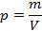 | (1)
где – плотность, кг/м³;
– масса образца, кг;
– объем образца, м³.
Ссылки в работе на порядковые номера формул приводятся в скобках: в формуле (1).
Формулы, помещаемые в приложениях, нумеруются арабскими цифрами в пределах каждого приложения с добавлением перед каждой цифрой обозначения приложения: (В.1).
Допускается нумерация формул в пределах раздела. В этом случае номер формулы состоит из номера раздела и порядкового номера формулы, разделенных точкой: (3.1).

Оформление ссылок

В ВКР рекомендуется приводить ссылки на использованные источники. Ссылаться следует на документ в целом или на его разделы и приложения.
При нумерации ссылок на документы, использованные при подготовке ВКР, приводится сплошная нумерация для всего текста работы в целом или для отдельных разделов.
При ссылках на стандарты и технические условия указывают их обозначение, при этом допускается не указывать год их утверждения при условии полного описания стандарта и технических условий в списке использованных источников в соответствии с ГОСТ 7.1–2003.
Пример:
1 ............... приведено в работах [1–4].
2 ............... по ГОСТ 29029–91.
3 ............... в работе [9], раздел 5.

Расположение в тексте ссылок на использованные источники литературы осуществляется в соответствии с ГОСТ 7.0.5 – 2008.
При оформлении ВКР рекомендуется использовать один из следующих видов библиографических ссылок:
– подстрочные, вынесенные из текста вниз полосы документа (в сноску);
– затекстовые, вынесенные за текст документа или его части (в выноску).
Подстрочная библиографическая ссылка оформляется как примечание, вынесенное из текста документа вниз полосы.

Пример:
______________________________________________
¹ Тарасова В. И. Политическая история Латинской Америки: учеб. для вузов. – 2-е изд. – М: Проспект, 2006. – С. 305–412.
² Кутепов В. И., Виноградова А. Г. Искусство Средних веков / под общ. ред. В. И. Романова – Ростов-н/Д., 2006. – С. 144–251.

При нумерации подстрочных библиографических ссылок применяют единообразный порядок для всего данного документа: сквозную нумерацию по всему тексту, в пределах каждой главы, раздела, части и т. п., или для данной страницы документа.
При использовании такого вида библиографических ссылок перечень использованных источников литературы формируется в алфавитном порядке.
Затекстовая библиографическая ссылка − совокупность затекстовых библиографических ссылок оформляется как перечень библиографических записей, помещенный после текста документа или его составной части.
При нумерации затекстовых библиографических ссылок используется сплошная нумерация для всего текста документа в целом.
Для связи с текстом документа порядковый номер библиографической записи в затекстовой ссылке указывают в квадратных скобках в строке с текстом документа:
Пример:
в тексте:
Общий список справочников по терминологии, охватывающий время не позднее середины XX века, дает работа библиографа И. М. Кауфмана [59].
в затекстовой ссылке:
59. Кауфман, И. М. Терминологические словари: библиография. – М.: Сов. Россия, 1961. – 420 с.
Если ссылку приводят на конкретный фрагмент текста документа, в отсылке указывают порядковый номер и страницы, на которых помещен объект ссылки. Сведения разделяют запятой:
Пример:
в тексте:
[10, с. 81]
[10, с. 106]
в затекстовой ссылке:
10. Бердяев, Н. А. Смысл истории. – М.: Мысль, 1990. – 175 с.
При использовании такого вида библиографических ссылок перечень использованных источников литературы нумеруется в порядке их упоминания в тексте.
Все заимствованные идеи, фактический материал, цитирование выступлений специалистов, ученых, данные, взятые из статистических обзоров, должны иметь ссылки на авторов.

Оформление расчетов

Порядок изложения расчетов в работе определяется характером рассчитываемых величин.
Порядок изложения расчетов в тексте ВКР определяется характером рассчитываемых величин. Согласно ЕСКД расчеты в общем случае должны содержать:
- эскиз или схему рассчитываемого изделия;
- задачу расчета (с указанием, что требуется определить при расчете);
- данные для расчета;
- условия расчета;
- расчет;
- заключение.
Эскиз или схему допускается вычерчивать в произвольном масштабе, обеспечивающем четкое представление о рассчитываемом объекте.
В тексте расчета необходимо указать источник литературы, в соответствии с которым выполняются конкретные расчеты.
Пример:
Расчет режима проводим по методике, изложенной в [2].
Расчет, как правило, разделяют на пункты, подпункты или перечисления. Пункты (подпункты, перечисления) расчета должны иметь пояснения, например: «определяем…»; «по графику, приведенному на рисунке 3.4, находим…»; «согласно рекомендациям [4], принимаем…».
В изложении расчета, выполненного с применением ЭВМ, следует привести краткое описание методики расчета с необходимыми формулами и, как правило, структурную схему алгоритма или программы расчета. Распечатка расчета с ЭВМ помещается в приложении.
Заключение должно содержать выводы о соответствии объекта расчета требованиям, изложенным в задаче расчета.
Пример:
Заключение: заданные допуски на размеры составных частей позволяют обеспечить сборку изделия по методу полной взаимозаменяемости.
Все расчеты должны выполняться с использованием единиц физических величин, выраженных в системе СИ.

6 Требования к разделу выпускной квалификационной работы, выполняемому на иностранном языке
(только для обучающихся в магистратуре)

Раздел, выполненный на иностранном языке, в структуре текстового документа ВКР размещается в приложении и заверяется в отделении иностранных языков Школы общественных наук (ОИЯ ШОН). Образец титульного листа приложения для раздела, выполненного на иностранном языке, приведен в Приложении Н.
Содержание раздела, выполненного на иностранном языке, должно отражать следующие умения академической письменной речи:
– умение ясно излагать поставленные задачи;
– умение правильно выбирать и использовать терминологию;
– умение использовать соответствующий стиль изложения;
– умение правильно использовать грамматические структуры в соответствии со стилем письменного высказывания;
– умение оформлять письменное высказывание в соответствии с орфографическими и пунктуационными правилами иностранного языка.
Для раздела на иностранном языке используется раздел основной части ВКР, содержащий информационно-аналитический обзор, в котором описательная часть доминирует над информацией, представляемой в виде рисунков, таблиц, зависимостей и т. п., и позволяет выпускнику продемонстрировать языковые аспекты письменной речи. Его проработка основывается на широком спектре информационных источников: учебники, методические пособия, официальные нормативные документы, патенты, периодические издания, технологические бюллетени, статистические сборники, интернет-публикации зарубежных компаний и др.
Раздел на иностранном языке не является дословным переводом раздела ВКР, выполняемого на русском языке, но отражает его полное содержание.
Объем раздела на иностранном языке составляет не менее 20% от объема основной части ВКР, что составляет не более 18 страниц.
В списке использованных источников приводится не менее 20% ссылок на иностранные информационные ресурсы от общего количества указанных в ВКР ссылок.
Раздел, выполненный на иностранном языке, в структуре текстового документа ВКР размещается в приложении. Образец титульного листа приложения для раздела, выполненного на иностранном языке, приведен в Приложении Н.

7 Представление и рецензирование выпускной квалификационной работы

Обучение в высшем учебном заведении заканчивается итоговой аттестацией. К итоговой аттестации допускаются обучающиеся, завершившие полный курс обучения по профессиональной образовательной программе и успешно прошедшие все предусмотренные учебным планом аттестационные испытания. Допуск к итоговой аттестации в ГЭК производится распоряжением директора БШ.
Итоговая аттестация предусматривает:
– сдачу междисциплинарного экзамена по направлению (бакалавры);
– защиту ВКР, до которой допускаются обучающиеся, успешно сдавшие данный экзамен.
Допущенные к защите обучающиеся заканчивают работу над ВКР, итоговый вариант которой подписывается автором с указанием инициалов и фамилии, а также даты завершения работы. Руководитель ВКР проверяет работу, пишет на нее отзыв и ставит подпись и дату на титульном листе работы.
Внешняя рецензия на ВКР предоставляется организацией, по проблематике которой выполнена работа. Рецензию подписывает представитель организации, рецензия заверяется круглой синей печатью организации. Если работа не практико-ориентированная, выполнена по научной проблематике, тогда внешняя рецензия может быть представлена от специалиста в данном направлении исследования из другого университета или научного центра. Подпись лица с ученой степенью и печать университета обязательны.
Выполненную и сброшюрованную работу с отзывом руководителя, внешней рецензией, отчетом о плагиате необходимо предоставить за 7–10 дней до ее защиты.
Отзыв руководителя и внешняя рецензия прилагаются к работе, но не подшиваются к ней.
По каждой представленной ВКР руководитель ООП решает вопрос о возможности допуска ее к защите, о чем делается соответствующая надпись на титульном листе.
В оставшиеся до защиты 7 дней происходит подготовка к защите ВКР: подготовка доклада и презентации, консультации с руководителем.

8 Защита выпускной квалификационной работы

Защита ВКР имеет целью оценить степень подготовленности выпускника к профессиональной деятельности в современных условиях.
К защите допускаются обучающиеся, успешно выполнившие весь учебный план, защитившие отчет по преддипломной практике (если это предусмотрено учебным планом), сдавшие государственный экзамен и представившие в установленный срок ВКР с отзывами научного руководителя и рецензента.
ВКР защищается обучающимся перед Государственной экзаменационной комиссией с участием не менее 75% ее состава. Помимо членов ГЭК на защите может присутствовать научный руководитель без права решающего голоса. Заседания ГЭК проводятся публично, на заседании допускается присутствие всех желающих.
Защита ВКР проходит следующим образом:
– председатель ГЭК объявляет о защите ВКР обучающимся (фамилия, имя, отчество) на тему (зачитывается тема ВКР);
– секретарь зачитывает характеристику обучающегося;
– продолжительность защиты одной работы, как правило, не должна превышать 15 минут. Для доклада соискателю степени магистра предоставляется 7 минут (бакалавра – 5 минут), в т. ч. по ряду разделов на иностранном языке; для вопросов членов комиссии и присутствующих и ответы на них – не более 8 минут; для заключительного слова – не более 2 минут;
– председатель и члены комиссии в письменном виде задают обучающемуся вопросы, которые фиксируются в протоколе защиты ВКР;
– обучающийся отвечает на вопросы членов ГЭК сразу, при подготовке ответов на вопросы и замечания рецензента обучающийся имеет право пользоваться своей работой и дополнительными материалами;
– секретарь зачитывает отзыв научного руководителя и рецензию;
– обучающемуся предоставляется возможность ответить на замечания рецензента, обучающийся должен ответить на замечания рецензента, соглашаясь с ним или дать обоснованное возражение;
– председатель объявляет о завершении защиты ВКР;
– члены ГЭК на закрытом заседании обсуждают и оценивают результаты защиты ВКР обучающимся; результаты защиты в традиционной (5-балльной) оценке вносятся в протокол заседания ГЭК, в зачетную книжку обучающегося и утверждаются подписью председателя и всех членов ГЭК, присутствовавших на защите ВКР;
– председатель на открытом заседании сообщает присутствующим решение ГЭК о результатах защиты (решение комиссии в знак уважения заслушивается всеми присутствующими стоя); по результатам защиты ВКР издается приказ ректора университета о присвоении выпускнику квалификации и выдаче соответствующего диплома.
Выставленная после обсуждения ГЭК оценка является окончательной и обжалованию не подлежит.
Обучающиеся, получившие неудовлетворительную оценку на защите или не явившиеся на защиту ВКР без уважительной причины, подлежат отчислению из университета за невыполнение требований учебного плана, с сохранением права повторной защиты ВКР в течение пяти лет (но не более 2-х раз).
По решению школы может быть сохранена или утверждена новая тема ВКР (по представлению руководителя). Обучающимся, не явившимся на защиту ВКР по уважительной причине, подтвержденной документами (болезнь, командировка, семейные обстоятельства и др.), после подачи соответствующего заявления приказом ректора университета может быть определен персональный срок защиты ВКР без отчисления из вуза.

Рекомендации по оформлению презентаций

Выступление обучающихся на защите выпускных квалификационных работ, как правило, сопровождается показом презентаций с использованием мультимедийной техники. Использование таких презентаций имеет существенные преимущества в связи с возможностью использования:
- цветных иллюстраций;
- анимационных схем;
- компьютерных моделей;
- видеозаписей опытов и т. д.
В большинстве случаев презентации оформляются с помощью редактора PowerPoint.
При подготовке презентаций рекомендуется следовать следующим требованиям:
- первый слайд должен содержать название университета, выпускающего подразделения, направления подготовки (ООП / ОПОП), вид ВКР (ВКР бакалавра, ВКР магистранта), наименование работы, ФИО автора, номер группы, ФИО научного руководителя, год;
- далее следует разместить материал с указанием проблем, которым будет посвящен доклад, уделить внимание их актуальности;
- затем следует разместить материал основной части сообщения (исходные положения; постулаты; методы исследования; средства решения проблем; анализ результатов и т. п.);
- затем следует разместить материалы раздела «Социальная ответственность» (1 слайд);
- в заключительной части следует подвести итог выполненной работы: практическая или научная значимость полученных результатов и собственный вклад обучающегося;
- все слайды презентации должны быть выдержаны в едином стиле;
- рекомендуется во всем документе презентации использовать один вид шрифта, а также одинаковый размер шрифта основного текста (16−18 пунктов) и заголовков (24−36 пунктов);
- для смыслового выделения фрагмента текста рекомендуется использовать различные начертания текста: курсив, подчеркивание, жирный шрифт;
- следует уделять особое внимание соблюдению правил орфографии и пунктуации;
- презентация не должна содержать обилие текста, текст должен легко читаться;
- слайды презентации должны быть пронумерованы.
Бумажный вариант презентации для членов ГЭК готовится по усмотрению руководителя выпускающего подразделения.

Оформление рисунков, графиков, таблиц и формул

Рисунки, диаграммы, таблицы и схемы приводятся с целью дополнения текстовой информации и передачи ее в более наглядном виде.
Рисунок должен контрастно выделяться на однотонном светлом фоне, хотя возможно использование смыслового фона (изображение структур химических веществ, реакторов, технологических установок и т. д.).
При изображении таблиц следует учитывать, что большое количество цифровой информации тяжело в восприятии. Рекомендуется провести смысловую декомпозицию цифровых данных и разделить большую таблицу на несколько маленьких.
На слайде с формулами рекомендуется размещать минимальное количество текста. Желательно с помощью картинок демонстрировать теоретическое или прикладное применение выведенной формулы или закона в профессиональной области.

Рекомендации по докладу на защите и ответам на вопросы комиссии

Целью доклада является демонстрация знания теоретических и методических положений применительно к теме работы и умения их реализовать на конкретном объекте.
Во время защиты в отведенное время выпускник должен показать знание темы, умение логично и четко излагать материал исследования, обосновать полученные выводы, уровень приобретенных компетенций.

Рекомендуемая структура доклада:
- приветствие членов комиссии;
- актуальность;
- объект, предмет исследования;
- цель и задачи работы;
- результаты проведенных исследований;
- рекомендации (предложения);
- выводы по работе.
На доклад отводится 5 минут для бакалавров, 10 минут для магистрантов, и при его подготовке следует исходить из этого лимита времени. Время на чтение одной страницы печатного текста (30 строк, 60 символов с пробелами в строке) составляет примерно 2 минуты.
При подготовке доклада следует избегать сложных деепричастных оборотов, тяжелых словесных конструкций. Повествование ведется от третьего лица («в работе рассмотрено...», «было установлено, что ...» и т. п.).
Необходимо отрепетировать выступление вслух, провести хронометраж, проанализировать продолжительность различных частей доклада.
Необходимо, чтобы доклад не зачитывался с листа, а служил основой выступления. Допустимо использование распечатанного варианта доклада для ориентировки во времени выступления и пространстве доклада.
Доклад должен быть четко структурирован: тезисы доклада должны быть выделены (принадлежность к определенному слайду) для быстрой ориентации докладчика во время защиты в соответствии со структурой презентации.
В основной части выступления (тему ВКР повторять не стоит, ее оглашает председатель комиссии) произносится приветственное слово членам комиссии, далее производится переход к тексту доклада. По завершению выступления необходимо выразить слова благодарности членам комиссии за внимание.
Ответы на замечания рецензента должны быть краткими и по существу.
При ответах на вопросы комиссии следует учитывать следующее:
- Необходимо выслушать вопрос до конца.
- Если вы не поняли сути вопроса или не расслышали его, то целесообразно попросить повторить вопрос.
- Ответ на вопрос должен быть кратким и по существу.
Отвечая на вопросы, можно обращаться к тексту выпускной квалификационной работы, доклада, иллюстративному и другим вспомогательным материалам.
Обучающиеся, выполняющие раздел на иностранном языке, должны включить в доклад и презентацию соответствующие материалы на иностранном языке (2–3 слайда).
Содержание части доклада, выполненного на иностранном языке, должно отражать следующие умения академической устной речи:
– умение логически последовательно представлять информацию;
– умение выражать собственное мнение и давать оценку в контексте профессионально-ориентированной тематики;
– умение информативно отвечать на поставленные вопросы;
– умение вести дискуссию (переспрашивать, переформулировать, дополнять, уточнять);
– умение пользоваться понятийным аппаратом;
– умение вербально представлять информацию, заключенную в графиках, схемах, таблицах.

9 Регламент организации работ по проверке ВКР обучающихся на объем заимствования и их размещению в электронно-библиотечной системе ТПУ

Настоящий Регламент № 151-1/од от 30.05.2024 г. разработан в соответствии с п.38 Порядка проведения государственной итоговой аттестации по образовательным программам высшего образования – программам бакалавриата, программам специалитета и программам магистратуры (утв. приказом Министерства образования и науки РФ от 29 июня 2015 г. № 636).
Регламент устанавливает порядок:
– экспертного анализа тем и текстов ВКР обучающихся по основным профессиональным образовательным программам в рамках специальностей и направлений подготовки бакалавров и магистрантов, на предмет отсутствия (наличия) в них сведений, составляющих государственную тайну. При необходимости тематики ВКР корректируются с утверждением соотвествующего приказа;
– проведения проверки ВКР обучающихся на объем заимствования (плагиата);
– размещения ВКР в электронно-библиотечной системе ТПУ (Электронный архив ТПУ – http://earchive.tpu.ru/).
Проведение экспертизы текстов ВКР о возможности их открытого опубликования в обязательном порядке осуществляется в рамках всех ООП, реализуемых в ТПУ. Заключение экспертной комиссии утверждается проректором по образовательной деятельности.
Информационные системы и комплексы, используемые для работы с ВКР обучающегося:
– ИПК «Единый деканат», модуль «КР» (руководители, тематика ВКР, УДК и др.). Взаимодействие ответственных сотрудников отделений / школ, НТБ;
– ИПК «Электронный деканат», модуль «Выпускная квалификационная работа», поле «В ЭБС» (данные для подготовки приказа о допуске к ГИА);
– «Личный кабинет студента» и «Личный кабинет сотрудника» (модули «Проверка ВКР» и «Проверка на плагиат») (проверка на плагиат, проверка работы по содержанию руководителем и др.). Взаимодействие обучающихся и руководителей (консультантов);
– Электронный архив ТПУ. Обеспечение открытого доступа к работам обучающихся и сотрудников университета.
Проверка ВКР обучающихся на объем заимствований осуществляется с использованием системы автоматизированной проверки текстов на наличие заимствования «Антиплагиат.ВУЗ».
Допустимый объем заимствований регламентируется «Положением о выпускных квалификационных работах бакалавра, специалиста и магистранта в ТПУ».
Ответственным лицом за сведения, представленные в ВКР и опубликованные в ЭБС ТПУ, является руководитель ВКР.
При отсутствии ВКР в электронно-библиотечной системе (ЭБС) ТПУ обучающийся не допускается к защите ВКР.

Порядок организации работ по проверке ВКР обучающихся на объем заимствования и их размещения в электронно-библиотечной системе ТПУ

- Ответственный работник выпускающего подразделения вносит тематики и руководителей ВКР в ИПК «Единый деканат», модуль «КР» (http://ed.tpu.ru).
- Руководитель выпускающего подразделения:
- определяет тематики ВКР обучающихся в подразделении;
- согласовывает тематики ВКР с экспертной комиссией Школы;
- собирает тексты ВКР обучающихся текущего года выпуска и передает в экспертную комиссию Школы для экспертизы текстов ВКР на предмет отсутствия (наличия) в них сведений, составляющих государственную тайну и о возможности их открытого опубликования.
- Председатель Экспертной комиссии:
- подготавливает заключения экспертной комиссии Школы о возможности открытого опубликования ВКР;
- передает скан-копии утвержденного заключения экспертной комиссии руководителю ВКР, управление проректора по образовательной деятельности.
- Руководитель ВКР:
– уведомляет обучающегося (на основании скан-копии утвержденного заключения экспертной комиссии), указанного в заключении, о необходимости отправки ВКР на проверку через сервис «Личный кабинет»;
– осуществляет проверку работы в «Личном кабинете сотрудника» (инструкция в Приложении Т) в следующем порядке:
а) проверяет заполнение обучающимся формы с данными о ВКР: реферат (на русском и иностранном языках), отчет «Антиплагиата», индекс УДК, тематику (ключевые слова на русском и иностранном языках);
б) проверяет текст ВКР. При наличии замечаний руководитель указывает их во вкладке «Сообщения»:
- в случае превышения установленного допустимого объема заимствований: обучающемуся руководителем ВКР (консультантом) отправляется сообщение с соответствующими комментариями;
- в случае не превышения установленного допустимого объема заимствований:
- при наличии замечаний к работе (по сути работы, орфографические, пунктуационные и др. ошибки) руководитель ВКР (консультант), используя вкладку «Сообщения», отправляет соответствующие замечания;
- в случае отсутствия замечаний к работе руководитель ВКР (консультант) отправляет работу для формирования обучающимся макета работы для публикации в ЭБС ТПУ. Необходимые комментарии для обучающегося отмечаются во вкладке «Сообщения».
– проверяет макет ВКР для опубликования в ЭБС ТПУ. При отсутствии замечаний руководитель отправляет ВКР для публикации в ЭБС ТПУ;
– при наличии замечаний сотрудников НТБ по макету, представленному к размещению, проводится работа с обучающимся по доработке макета.
- Сотрудник НТБ:
- проставляет для каждой ВКР индекс УДК на основании данных по тематикам ВКР;
- после отправки ВКР для опубликования в ЭБС ТПУ проводит проверки на соответствие работы требованиям публикации, формы с данными о ВКР: реферат (на русском и иностранном языках), отчет «Антиплагиата», тематика (ключевые слова на русском и иностранном языках) и непосредственно публикует в ЭБС ТПУ (или возвращает работы на доработку). Информация о замечаниях отправляется руководителю ВКР (ответственному работнику выпускающего подразделения), руководителю отделения.
- Обучающийся:
– проводит проверку на плагиат (Таблица 1), дорабатывает работу, пока не достигнет допустимого уровня заимствования;
– за 2 недели до защиты ВКР через сервер «Личный кабинет студента» отправляет на проверку руководителю ВКР (консультанту) текст ВКР в формате .pdf;

Файл в формате .pdf должен быть создан из файла в формате .doc следующим способом: в Microsoft Word в главном меню выбирается Файл / Сохранить как / выбор типа файла – PDF.
Создание файла в формате .pdf путем сканирования или иным способом не допустимо!!!

– заполняет поля описания ВКР для размещения в ЭБС ТПУ (Таблицы 2 и 3);
– после получения замечаний руководителя (консультанта) осуществляет необходимые доработки ВКР по замечаниям руководителя, в т. ч. корректирует структуру ВКР (инструкция в Приложении С). Общение с руководителем осуществляется через раздел «Сообщения»;
– после того как руководитель принял ВКР (отсутствие замечаний к работе), переводит заявку на этап макетирования, создает макет работы для размещения в ЭБС (удаление необходимых разделов), сформированный макет отправляет руководителю (консультанту);
– при отсутствии замечаний у руководителя к работе обучающемуся поступает информация о том, что работа принята к размещению в ЭБС ТПУ. При наличии замечаний сотрудников НТБ работа может быть возвращена на доработку.

Таблица 1 – Перечень разделов ВКР, по которым необходимо оценивать объем заимствований

Реферат
Содержание
Введение, включая объект и методы исследования
Обзор литературы
Расчеты и аналитика
Результаты проведенного исследования (разработки)
Заключение
Приложения

Таблица 2 – Структура ВКР для размещения в ЭБС ТПУ

Наименование раздела ВКР | Сведения о размещении раздела ВКР
Титульный лист | Размещается в ЭБС
Запланированные результаты обучения по программе | -
Задание на выполнение ВКР | -
Календарный рейтинг-план выполнения ВКР | -
Описание работ, выполненных совместно всеми участниками групповой / комплексной ВКР¹ | -
Реферат | Размещается в ЭБС
Содержание | -
Введение, включая объект и методы исследования | -
Определения, обозначения, сокращения, нормативные ссылки | -
Обзор литературы | -
Расчеты и аналитика | -
Результаты проведенного исследования (разработки) | -
Раздел «Финансовый менеджмент,  ресурсоэффективность и ресурсосбережение» | -
Раздел «Социальная ответственность» | -
Заключение | -
Список публикаций обучающегося (при наличии) | -
Список использованных источников | -
Раздел ВКР на иностранном языке (для ВКР  магистрантов очной формы обучения) | -
Приложения | -

_____________
¹ Данный раздел включается только в состав групповой / комплексной ВКР
² допускается использование немецкого или французского языков для обучающихся, изучающих данные языки в ТПУ
Таблица 3 – Шаблон описания ВКР для размещения в ЭБС ТПУ

Автор |  | ФИО
Заглавие |  | Название ВКР
Научный руководитель |  | ФИО
Реферат / аннотация | На русском языке | краткая аннотация*
Реферат / аннотация | На иностранном языке²
Тематика (ключевые слова) | На русском языке | раскрытие темы ВКР тематическими терминами**
Тематика (ключевые слова) | На иностранном языке | раскрытие темы ВКР тематическими терминами**

* объем не должен превышать 800 символов с учетом пробелов;
** 5−10 ключевых слов, словосочетаний.

- Работник Центра по работе со студентами (Единый деканат) не позднее 3 дней до даты предполагаемой защиты на основании информации, полученной из ИПК «Электронный деканат» (модуль «Выпускная квалификационная работа») на основании наличия сведений о размещении / не размещении ВКР в ЭБС (поле «В ЭБС») готовит приказ о допуске обучающихся к защите ВКР.
- Проректор по образовательной деятельности утверждает заключения экспертной комиссии.

Приложение А

(обязательное)

Форма рецензии на ВКР

РЕЦЕНЗИЯ
на ВКР бакалавра / ВКР магистранта

Обучающийся | Ф. И. О.

Направление / ООП / ОПОП | (наименование направления/специальности)

Отделение школы (НОЦ) | (наименование отделения/НОЦ) | Школа | Бизнес-школа

Тема работы
…
Представленная на рецензию ВКР содержит пояснительную записку на листах, листов графической части формата _____.
Работа выполнена в соответствии с заданием и в полном объеме.

Рецензируемая работа содержит … разделов
В первом разделе рассмотрены / представлены / описаны и т. д.:
…

В … разделе рассмотрены / представлены / описаны и т. д.:
…

В … разделе рассмотрены / представлены / описаны и т. д.:
…

Оценка работы рецензентом в целом (указывается мнение рецензента о работе в целом: степень раскрытия темы, актуальность, практическая значимость и т. д., дается оценка достижения каждого из запланированных результатов обучения по образовательной программе. Необходимо указать научную новизну для магистерской работы. Необходимо отметить качество оформления ВКР и степень соответствия Положению о ВКР):
…

Недостатки и замечания работы:
…
Выполненная работа может быть признана законченной квалификационной работой, соответствующей всем требованиям, а ее автор,
(Ф. И. О. обучающегося)
заслуживает оценки:
(оценка)
и присуждения наименование квалификации:
направление / ООП / ОПОП | (наименование направления/специальности)

Должность место работы рецензента И. О. Фамилия рецензента
М. П. (при наличии в организации − месте работы рецензента)

«____» ___________ 20__ г.

Приложение Б

(обязательное)

Форма отзыва руководителя ВКР

ОТЗЫВ РУКОВОДИТЕЛЯ ВКР
на ВКР бакалавра / ВКР магистранта

Обучающийся | Ф. И. О.

Направление / ООП / ОПОП | (наименование направления/специальности)

Отделение школы (НОЦ) | (наименование отделения/НОЦ) | Школа | Бизнес-школа

Тема работы
…
Представленная на рецензию ВКР содержит пояснительную записку на листах, листов графической части формата _____.
Работа выполнена в соответствии с заданием и в полном объеме.

Характеристика работы в целом
Указывается мнение руководителя о работе в целом: тематика работы, цели и задачи работы, степень раскрытия тематики, актуальность, практическая значимость и т. д., дается оценка достижения результатов обучения по образовательной программе. Необходимо отметить качество оформления ВКР и степень соответствия Положению о ВКР. Необходимо указать научную новизну для магистерской работы. Положительные и отрицательные стороны выполненной работы.
…

Характеристика работы студента
Указывается мнение руководителя о личных качествах автора работы, основное внимание должно быть уделено мотивации, проявленной студентом самостоятельности и систематичности выполнения работы, дисциплинированности, умению пользоваться литературным материалом и применять теоретические знания, полученные в университете
…

Выполненная работа может быть признана законченной квалификационной работой, соответствующей всем требованиям, а ее автор,
(Ф. И. О. студента)
заслуживает оценки:
(оценка)
и присуждения наименование квалификации:
направлению / специальности | (наименование направления/специальности)

Руководитель ВКР, должность И. О. Фамилия

Приложение В.1

(обязательное)

Форма задания на выполнение ВКР

Школа Бизнес-школа
Направление подготовки ___________________________________________________
ООП / ОПОП ____________________________________________________________
Отделение школы (НОЦ)___________________________________________________

УТВЕРЖДАЮ:
Руководитель ООП / ОПОП
_____ _______ ____________
(Подпись) (Дата) (Ф. И. О.)

ЗАДАНИЕ

на выполнение выпускной квалификационной работы
Обучающийся:
Группа | Ф. И. О.
Тема работы:
указывается тема ВКР
Утверждена приказом директора (дата, номер)

Срок сдачи обучающимся выполненной работы:

ТЕХНИЧЕСКОЕ ЗАДАНИЕ:
Исходные данные к работе
(наименование объекта исследования или проектирования; производительность или нагрузка; режим работы (непрерывный, периодический, циклический и т. д.); вид сырья или материал изделия; требования к продукту, изделию или процессу; особые требования к функционированию (эксплуатации) объекта или изделия в плане безопасности эксплуатации, влияния на окружающую среду, энергозатратам; экономический анализ и т. д.)
Перечень разделов пояснительной записки подлежащих исследованию, проектированию и разработке
(аналитический обзор литературных источников с целью выяснения достижений мировой науки техники в рассматриваемой области; постановка задачи исследования, проектирования, конструирования; содержание процедуры исследования, проектирования, конструирования; обсуждение результатов выполненной работы; наименование дополнительных разделов, подлежащих разработке; заключение по работе)
Перечень графического материала
(с точным указанием обязательных чертежей)

Консультанты по разделам выпускной квалификационной работы
Раздел | Консультант
Социальная ответственность
Названия разделов, которые должны быть написаны на иностранном языке:

Дата выдачи задания на выполнение выпускной квалификационной работы по линейному графику

Задание выдал руководитель:
Должность | Ф. И. О. | Ученая степень, звание | Подпись | Дата

Задание принял к исполнению обучающийся:
Группа | Ф. И. О. | Подпись | Дата

Приложение В.2

(обязательное)

Образец календарного рейтинг-плана выполнения ВКР

Школа Бизнес-школа
Направление подготовки______________________________________________________
ООП / ОПОП _______________________________________________________________
Уровень образования _______________________________________________________
Отделение школы (НОЦ)___________________________________________________
Период выполнения (осенний / весенний семестр 202 / 202 учебного года)

КАЛЕНДАРНЫЙ РЕЙТИНГ-ПЛАН
выполнения выпускной квалификационной работы
Обучающийся:
Группа | Ф. И. О.
Тема работы:
указывается тема ВКР

Срок сдачи обучающимся выполненной работы:

Дата  контроля | Название раздела (модуля) /  вид работы (исследования) | Максимальный  балл раздела (модуля)
СОСТАВИЛ:
Руководитель ВКР
Должность | Ф. И. О. | Ученая степень, звание | Подпись | Дата
СОГЛАСОВАНО:
Руководитель ООП / ОПОП
Должность | Ф. И. О. | Ученая степень, звание | Подпись | Дата
Обучающийся
Группа | Ф. И. О. | Подпись | Дата

Приложение Г.1

(обязательное)

Форма заявления на выполнение ВКР

Руководителю ООП / ОПОП
_______________________________
(Ф. И. О.)
От обучающегося гр. _____________
________________________________
(Ф. И. О.)

ЗАЯВЛЕНИЕ
Прошу разрешить мне выполнение выпускной квалификационной работы в форме
(ВКР бакалавра / ВКР специалиста / ВКР магистранта)
Индивидуальная ВКР |  | Групповая ВКР
по направлению подготовки (специальности):
на тему:
указывается тема ВКР, в случае выполнения ВКР в группе – основная и индивидуальная тема ВКР
Аннотация практической направленности работы (не более трех предложений) | Предприятие, организация, подразделение ТПУ, по теме которого выполняется работа
под руководством
(должность и Ф. И. О. руководителя) | (подпись)
Консультант (при наличии):
…

___ _______________ 20___ г. ________________________
(Личная подпись обучающегося)

Приложение Г.2

(обязательное)

Форма заявления на уточнение темы ВКР

Руководителю ООП / ОПОП
________________________________
(Ф. И. О.)
От обучающегося гр. _____________
________________________________
(Ф. И. О.)

ЗАЯВЛЕНИЕ
Прошу уточнить ранее утвержденную тему ВКР в форме
(ВКР бакалавра / ВКР специалиста / ВКР магистранта)
по направлению подготовки (специальности):
Ранее утвержденная тема ВКР:
указывается тема ВКР, в случае выполнения ВКР в группе – основная и индивидуальная тема ВКР

Руководитель:
(должность и Ф. И. О. руководителя) | (подпись)
Консультант (при наличии):
…
Дата защиты ВКР:
Уточненная тема ВКР:
указывается тема ВКР, в случае выполнения ВКР в группе – основная и индивидуальная тема ВКР
Аннотация практической направленности работы (не более трех предложений) | Предприятие, организация, подразделение ТПУ, по теме которого выполняется работа

___ _______________ 20___ г. ________________________
(Личная подпись обучающегося)

Приложение Г.3

(обязательное)

Форма заявления на изменение темы ВКР

Руководителю ООП / ОПОП
________________________________
________________________________
(Ф. И. О.)
От обучающегося гр. ______________
________________________________
(Ф. И. О.)

ЗАЯВЛЕНИЕ
Прошу изменить ранее утвержденную тему ВКР в форме
(ВКР бакалавра / ВКР специалиста / ВКР магистранта)
по направлению подготовки (специальности):
Ранее утвержденная тема ВКР:
указывается тема ВКР, в случае выполнения ВКР в группе – основная и индивидуальная тема ВКР
Руководитель:
(должность и Ф. И. О. руководителя) | (подпись)
Консультант (при наличии):
…
Дата защиты ВКР:
Новая тема ВКР:
указывается тема ВКР, в случае выполнения ВКР в группе – основная и индивидуальная тема ВКР
Аннотация практической направленности работы (не более 3-х предложений) | Предприятие, организация, подразделение ТПУ, по теме которого выполняется работа
___ _______________ 20___ г. ________________________
(Личная подпись обучающегося)
)

Приложение Д

(обязательное)

Планируемые результаты освоения ООП

ПЛАНИРУЕМЫЕ РЕЗУЛЬТАТЫ ОСВОЕНИЯ ООП
38.04.02 Менеджмент
Код компетенции | Наименование компетенции
Универсальные компетенции
УК(У)-1 | Способен осуществлять критический анализ проблемных ситуаций на основе системного подхода, вырабатывать стратегию действий
УК(У)-2 | Способен управлять проектом на всех этапах его жизненного цикла
УК(У)-3 | Способен организовывать и руководить работой команды, вырабатывая командную стратегию для достижения поставленной цели
УК(У)-4 | Способен применять современные коммуникативные технологии, в том числе на иностранном (-ых) языке (-ах), для академического и профессионального взаимодействия
УК(У)-5 | Способен анализировать и учитывать разнообразие культур в процессе межкультурного взаимодействия
УК(У)-6 | Способен определять и реализовывать приоритеты собственной деятельности и способы ее совершенствования на основе самооценки
Общепрофессиональные компетенции
ОПК(У)-1 | Способен решать профессиональные задачи на основе знания (на продвинутом уровне) экономической, организационной и управленческой теории, инновационных подходов, обобщения и критического анализа практик управления
ОПК(У)-2 | Способен применять современные техники и методики сбора данных, продвинутые методы их обработки и анализа, в том числе использовать интеллектуальные информационно-аналитические системы, при решении управленческих и исследовательских задач
ОПК(У)-3 | Способен самостоятельно принимать обоснованные организационно-управленческие решения, оценивать их операционную и организационную эффективность, социальную значимость, обеспечивать их реализацию в условиях сложной (в том числе кросс-культурной) и динамичной среды
ОПК(У)-4 | Способен руководить проектной и процессной деятельностью в организации с использованием современных практик управления, лидерских и коммуникативных навыков, выявлять и оценивать новые рыночные возможности, разрабатывать стратегии создания и развития инновационных направлений деятельности и соответствующие им бизнес-модели организаций
ОПК(У)-5 | Способен обобщать и критически оценивать научные исследования в менеджменте и смежных областях, выполнять научно-исследовательские проекты.
Профессиональные компетенции
ПК(У)-1 | Способен к стратегии управления процессами создания сетей поставок на стадии снабжения предприятия
ПК(У)-2 | Способен управлять процессом финансового консультирования в организации (подразделении)
ПК(У)-3 | Способен к стратегическому управлению персоналом организации
ПК(У)-4 | Способен управлять маркетинговой деятельностью организации

ПЛАНИРУЕМЫЕ РЕЗУЛЬТАТЫ ОСВОЕНИЯ ООП
38.04.01 Экономика
Код компетенции | Наименование компетенции
Универсальные компетенции
УК(У)-1 | Способен осуществлять критический анализ проблемных ситуаций на основе системного подхода, вырабатывать стратегию действий
УК(У)-2 | Способен управлять проектом на всех этапах его жизненного цикла
УК(У)-3 | Способен организовывать и руководить работой команды, вырабатывая командную стратегию для достижения поставленной цели
УК(У)-4 | Способен применять современные коммуникативные технологии, в том числе на иностранном (-ых) языке (-ах), для академического и профессионального взаимодействия
УК(У)-5 | Способен анализировать и учитывать разнообразие культур в процессе межкультурного взаимодействия
УК(У)-6 | Способен определять и реализовывать приоритеты собственной деятельности и способы ее совершенствования на основе самооценки
Общепрофессиональные компетенции
ОПК(У)-1 | Способен применять знания (на продвинутом уровне) фундаментальной экономической науки при решении практических и (или) исследовательских задач
ОПК(У)-2 | Способен применять продвинутые инструментальные методы экономического анализа в прикладных и (или) фундаментальных исследованиях
ОПК(У)-3 | Способен обобщать и критически оценивать научные исследования в экономике
ОПК(У)-4 | Способен принимать экономически и финансово обоснованные организационно-управленческие решения в профессиональной деятельности и нести за них ответственность
ОПК(У)-5 | Способен использовать современные информационные технологии и программные средства в решении профессиональных задач
Профессиональные компетенции
ПК(У)-1 | Способен планировать, разрабатывать и экономически обосновывать цифровую трансформацию компании
ПК(У)-2 | Способен анализировать систему процессного управления компании для целей ее проектирования и усовершенствования
ПК(У)-3 | Способен к аналитическому обеспечению разработки стратегии развития компании

ПЛАНИРУЕМЫЕ РЕЗУЛЬТАТЫ ОСВОЕНИЯ ООП
27.04.05 Инноватика / ООП Технологическое предпринимательство
Код компетенции | Наименование компетенции
Универсальные компетенции
УК(У)-1 | Способен осуществлять критический анализ проблемных ситуаций на основе системного подхода, вырабатывать стратегию действий
УК(У)-2 | Способен управлять проектом на всех этапах его жизненного цикла
УК(У)-3 | Способен организовать и руководить работой команды, вырабатывая командную стратегию для достижения поставленной цели
УК(У)-4 | Способен применять современные коммуникативные технологии, в том числе на иностранном (-ых) языке (-ах), для академического и профессионального взаимодействия
УК(У)-5 | Способен анализировать и учитывать разнообразие культур в процессе межкультурного взаимодействия
УК(У)-6 | Способен определить и реализовать приоритеты собственной деятельности и способы ее совершенствования на основе самооценки
Общепрофессиональные компетенции
ОПК(У)-1 | Способен анализировать и выявлять естественно-научную сущность проблем управления в технических системах на основе положений, законов и методов в области математики, естественных и технических наук
ОПК(У)-2 | Способен формулировать задачи управления в технических системах и обосновывать методы их решения
ОПК(У)-3 | Способен самостоятельно решать задачи управления в технических системах на базе последних достижений науки и техники
ОПК(У)-4 | Способен разрабатывать критерии оценки систем управления в области инновационной деятельности на основе современных математических методов, вырабатывать и реализовывать управленческие решения по повышению их эффективности
ОПК(У)-5 | Способен проводить патентные исследования, определять формы и методы правовой охраны и защиты прав на результат интеллектуальной деятельности, распоряжаться правами на них для решения задач в области развития науки, техники и технологии
ОПК(У)-6 | Способен осуществлять сбор и анализ научно-технической информации, обобщать отечественный и зарубежный опыт в области управления инновациями и построения экосистем инноваций
ОПК(У)-7 | Способен аргументировано выбирать и обосновывать структурные, алгоритмические, технологические и программные решения для управления инновационными процессами и проектами, реализовывать их на практике применительно к инновационным системам предприятия, отраслевым и региональным инновационным системам
ОПК(У)-8 | Способен выполнять эксперименты на действующих объектах по заданным методикам и обрабатывать результаты с применением современных информационных технологий и технических средств
ОПК(У)-9 | Способен решать профессиональные задачи на основе истории и философии нововведений, математических методов и моделей для управления инновациями, знаний особенностей формирующихся технологических укладов и четвертой промышленной революции в инновационной сфере
ОПК(У)-10 | Способен разрабатывать, комбинировать и адаптировать алгоритмы и программные приложения, пригодные для решения практических задач цифровизации в области профессиональной деятельности
ОПК(У)-11 | Способен разрабатывать учебно-методические материалы и участвовать в реализации образовательных программ в области образования
Профессиональные компетенции
ПК(У)-1 | Способен разработать план и программу организации инновационной деятельности научно-производственного подразделения, осуществлять технико-экономическое обоснование инновационных проектов и программ, оценивать стоимость бизнеса

ПЛАНИРУЕМЫЕ РЕЗУЛЬТАТЫ ОСВОЕНИЯ ООП
27.04.05 Инноватика / ООП Цифровой маркетинг
Код компетенции | Наименование компетенции
Универсальные компетенции
УК(У)-1 | Способен осуществлять критический анализ проблемных ситуаций на основе системного подхода, вырабатывать стратегию действий
УК(У)-2 | Способен управлять проектом на всех этапах его жизненного цикла
УК(У)-3 | Способен организовывать и руководить работой команды, вырабатывая командную стратегию для достижения поставленной цели
УК(У)-4 | Способен применять современные коммуникативные технологии, в том числе на иностранном (-ых) языке (-ах), для академического и профессионального взаимодействия
УК(У)-5 | Способен анализировать и учитывать разнообразие культур в процессе межкультурного взаимодействия
УК(У)-6 | Способен определять и реализовывать приоритеты собственной деятельности и способы ее совершенствования на основе самооценки
Общепрофессиональные компетенции
ОПК(У)-1 | Способен анализировать и выявлять естественно-научную сущность проблем управления в технических системах на основе положений, законов и методов в области математики, естественных и технических наук
ОПК(У)-2 | Способен формулировать задачи управления в технических системах и обосновывать методы их решения
ОПК(У)-3 | Способен самостоятельно решать задачи управления в технических системах на базе последних достижений науки и техники
ОПК(У)-4 | Способен разрабатывать критерии оценки систем управления в области инновационной деятельности на основе современных математических методов, вырабатывать и реализовывать управленческие решения по повышению их эффективности
ОПК(У)-5 | Способен проводить патентные исследования, определять формы и методы правовой охраны и защиты прав на результат интеллектуальной деятельности, распоряжаться правами на них для решения задач в области развития науки, техники и технологии
ОПК(У)-6 | Способен осуществлять сбор и анализ научно-технической информации, обобщать отечественный и зарубежный опыт в области управления инновациями и построения экосистем инноваций
ОПК(У)-7 | Способен аргументировано выбирать и обосновывать структурные, алгоритмические, технологические и программные решения для управления инновационными процессами и проектами, реализовывать их на практике применительно к инновационным системам предприятия, отраслевым и региональным инновационным системам
ОПК(У)-8 | Способен выполнять эксперименты на действующих объектах по заданным методикам и обрабатывать результаты с применением современных информационных технологий и технических средств
ОПК(У)-9 | Способен решать профессиональные задачи на основе истории и философии нововведений, математических методов и моделей для управления инновациями, знаний особенностей формирующихся технологических укладов и четвертой промышленной революции в инновационной сфере
ОПК(У)-10 | Способен разрабатывать, комбинировать и адаптировать алгоритмы и программные приложения, пригодные для решения практических задач цифровизации в области профессиональной деятельности
ОПК(У)-11 | Способен разрабатывать учебно-методические материалы и участвовать в реализации образовательных программ в области образования
Профессиональные компетенции
ПК(У)-1 | Способен осуществлять разработку и реализацию стратегии продвижения проекта компании в цифровой среде на основе комплексного анализа рынка

ПЛАНИРУЕМЫЕ РЕЗУЛЬТАТЫ ОСВОЕНИЯ ООП
27.04.05 Инноватика / ООП Прикладной системный инжиниринг
Код компетенции | Наименование компетенции
Универсальные компетенции
УК(У)-1 | Способен осуществлять критический анализ проблемных ситуаций на основе системного подхода, вырабатывать стратегию действий
УК(У)-2 | Способен управлять проектом на всех этапах его жизненного цикла
УК(У)-3 | Способен организовать и руководить работой команды, вырабатывая командную стратегию для достижения поставленной цели
УК(У)-4 | Способен применять современные коммуникативные технологии, в том числе на иностранном (-ых) языке (-ах), для академического и профессионального взаимодействия
УК(У)-5 | Способен анализировать и учитывать разнообразие культур в процессе межкультурного взаимодействия
УК(У)-6 | Способен определить и реализовать приоритеты собственной деятельности и способы ее совершенствования на основе самооценки
Общепрофессиональные компетенции
ОПК(У)-1 | Способен анализировать и выявлять естественно-научную сущность проблем управления в технических системах на основе положений, законов и методов в области математики, естественных и технических наук
ОПК(У)-2 | Способен формулировать задачи управления в технических системах и обосновывать методы их решения
ОПК(У)-3 | Способен самостоятельно решать задачи управления в технических системах на базе последних достижений науки и техники
ОПК(У)-4 | Способен разрабатывать критерии оценки систем управления в области инновационной деятельности на основе современных математических методов, вырабатывать и реализовывать управленческие решения по повышению их эффективности
ОПК(У)-5 | Способен проводить патентные исследования, определять формы и методы правовой охраны и защиты прав на результат интеллектуальной деятельности, распоряжаться правами на них для решения задач в области развития науки, техники и технологии
ОПК(У)-6 | Способен осуществлять сбор и анализ научно-технической информации, обобщать отечественный и зарубежный опыт в области управления инновациями и построения экосистем инноваций
ОПК(У)-7 | Способен аргументировано выбирать и обосновывать структурные, алгоритмические, технологические и программные решения для управления инновационными процессами и проектами, реализовывать их на практике применительно к инновационным системам предприятия, отраслевым и региональным инновационным системам
ОПК(У)-8 | Способен выполнять эксперименты на действующих объектах по заданным методикам и обрабатывать результаты с применением современных информационных технологий и технических средств
ОПК(У)-9 | Способен решать профессиональные задачи на основе истории и философии нововведений, математических методов и моделей для управления инновациями, знаний особенностей формирующихся технологических укладов и четвертой промышленной революции в инновационной сфере
ОПК(У)-10 | Способен разрабатывать, комбинировать и адаптировать алгоритмы и программные приложения, пригодные для решения практических задач цифровизации в области профессиональной деятельности
ОПК(У)-11 | Способен разрабатывать учебно-методические материалы и участвовать в реализации образовательных программ в области образования
Профессиональные компетенции
ПК(У)-1 | Способен осуществлять разработку и реализацию стратегии продвижения проекта компании в цифровой среде на основе комплексного анализа рынка

ПЛАНИРУЕМЫЕ РЕЗУЛЬТАТЫ ОСВОЕНИЯ ООП
27.04.05 Инноватика / ООП Цифровая аналитика
Код компетенции | Наименование компетенции
Универсальные компетенции
УК(У)-1 | Способен осуществлять критический анализ проблемных ситуаций на основе системного подхода, вырабатывать стратегию действий
УК(У)-2 | Способен управлять проектом на всех этапах его жизненного цикла
УК(У)-3 | Способен организовывать и руководить работой команды, вырабатывая командную стратегию для достижения поставленной цели
УК(У)-4 | Способен применять современные коммуникативные технологии, в том числе на иностранном (-ых) языке (-ах), для академического и профессионального взаимодействия
УК(У)-5 | Способен анализировать и учитывать разнообразие культур в процессе межкультурного взаимодействия
УК(У)-6 | Способен определять и реализовывать приоритеты собственной деятельности и способы ее совершенствования на основе самооценки
Общепрофессиональные компетенции
ОПК(У)-1 | Способен анализировать и выявлять естественно-научную сущность проблем управления в технических системах на основе положений, законов и методов в области математики, естественных и технических наук
ОПК(У)-2 | Способен формулировать задачи управления в технических системах и обосновывать методы их решения
ОПК(У)-3 | Способен самостоятельно решать задачи управления в технических системах на базе последних достижений науки и техники
ОПК(У)-4 | Способен разрабатывать критерии оценки систем управления в области инновационной деятельности на основе современных математических методов, вырабатывать и реализовывать управленческие решения по повышению их эффективности
ОПК(У)-5 | Способен проводить патентные исследования, определять формы и методы правовой охраны и защиты прав на результат интеллектуальной деятельности, распоряжаться правами на них для решения задач в области развития науки, техники и технологии
ОПК(У)-6 | Способен осуществлять сбор и анализ научно-технической информации, обобщать отечественный и зарубежный опыт в области управления инновациями и построения экосистем инноваций
ОПК(У)-7 | Способен аргументировано выбирать и обосновывать структурные, алгоритмические, технологические и программные решения для управления инновационными процессами и проектами, реализовывать их на практике применительно к инновационным системам предприятия, отраслевым и региональным инновационным системам
ОПК(У)-8 | Способен выполнять эксперименты на действующих объектах по заданным методикам и обрабатывать результаты с применением современных информационных технологий и технических средств
ОПК(У)-9 | Способен решать профессиональные задачи на основе истории и философии нововведений, математических методов и моделей для управления инновациями, знаний особенностей формирующихся технологических укладов и четвертой промышленной революции в инновационной сфере
ОПК(У)-10 | Способен разрабатывать, комбинировать и адаптировать алгоритмы и программные приложения, пригодные для решения практических задач цифровизации в области профессиональной деятельности
ОПК(У)-11 | Способен разрабатывать учебно-методические материалы и участвовать в реализации образовательных программ в области образования
Профессиональные компетенции
ПК(У)-1 | Способен осуществлять разработку и реализацию стратегии продвижения проекта компании в цифровой среде на основе комплексного анализа рынка

ПЛАНИРУЕМЫЕ РЕЗУЛЬТАТЫ ОСВОЕНИЯ ООП
27.03.05 Инноватика
Код компетенции | Наименование компетенции
Универсальные компетенции
УК(У)-1 | Способен осуществлять поиск, критический анализ и синтез информации, применять системный подход для решения поставленных задач
УК(У)-2 | Способен определять круг задач в рамках поставленной цели и выбирать оптимальные способы их решения, исходя из действующих правовых норм, имеющихся ресурсов и ограничений
УК(У)-3 | Способен осуществлять социальное взаимодействие и реализовывать свою роль в команде
УК(У)-4 | Способен осуществлять деловую коммуникацию в устной и письменной формах на государственном языке Российской Федерации и иностранном (-ых) языке (-ах)
УК(У)-5 | Способен воспринимать межкультурное разнообразие общества в социально-историческом, этическом и философском контекстах
УК(У)-6 | Способен управлять своим временем, выстраивать и реализовывать траекторию саморазвития на основе принципов образования в течение всей жизни
УК(У)-7 | Способен поддерживать должный уровень физической подготовленности для обеспечения полноценной социальной и профессиональной деятельности
УК(У)-8 | Способен создавать и поддерживать безопасные условия жизнедеятельности, в том числе при возникновении чрезвычайных ситуаций
УК(У)-9 | Способен проявлять предприимчивость в профессиональной деятельности, в т.ч. в рамках разработки коммерчески перспективного продукта на основе научно-технической идеи
Общепрофессиональные компетенции
ОПК(У)-1 | Способен решать стандартные задачи профессиональной деятельности на основе информационной и библиографической культуры с применением информационно-коммуникационных технологий и с учетом основных требований информационной безопасности
ОПК(У)-2 | Способен использовать инструментальные средства (пакеты прикладных программ) для решения прикладных инженерно-технических и технико-экономических задач, планирования и проведения работ по проекту
ОПК(У)-3 | Способен использовать информационно-коммуникационные технологии, управлять информацией с использованием прикладных программ деловой сферы деятельности, использовать компьютерные технологии и базы данных, пакеты прикладных программ управления проектами
ОПК(У)-4 | Способен обосновывать принятие технического решения при разработке проекта, выбирать технические средства и технологии, в том числе с учетом экологических последствий их применения
ОПК(У)-5 | Способен использовать правила техники безопасности, производственной санитарии, пожарной безопасности и нормы охраны труда
ОПК(У)-6 | Способен работать в коллективе, организации работы малых коллективов (команды) исполнителей
ОПК(У)-7 | Способен применять знания математики, физики и естествознания, химии и материаловедения, теории управления и информационные технологии в инновационной деятельности
ОПК(У)-8 | Способен применять знания истории, философии, иностранного языка, экономической теории, русского языка делового общения для организации инновационных процессов
Профессиональные компетенции
ПК(У)-1 | Способен использовать нормативные документы по качеству, стандартизации в практической деятельности
ПК(У)-2 | Способен использовать инструментальные средства (пакеты прикладных программ) для решения прикладных инженерно-технических и технико-экономических задач, планирования и проведения работ по проекту
ПК(У)-3 | Способен использовать информационно-коммуникационные технологии, управлять информацией с использованием прикладных программ деловой сферы деятельности; использовать сетевые компьютерные технологии и базы данных в своей предметной области, пакеты прикладных программ для анализа, разработки и управления проектом
ПК(У)-4 | Способен анализировать проект (инновацию) как объект управления
ПК(У)-5 | Способен определять стоимостную оценку основных ресурсов и затрат по реализации проекта
ПК(У)-6 | Способен организовать работу исполнителей, находить и принимать управленческие решения в области организации работ по проекту и нормированию труда
ПК(У)-7 | Способен систематизировать и обобщать информацию по использованию и формированию ресурсов
ПК(У)-8 | Способен применять конвергентные и мультидисциплинарные знания, современные методы исследования и моделирования проекта с использованием вычислительной техники и соответствующих программных комплексов
ПК(У)-9 | Способен использовать когнитивный поход и воспринимать (обобщать) научно-техническую информацию, отечественный и зарубежный опыт по тематике исследования
ПК(У)-10 | Способен спланировать необходимый эксперимент, получить адекватную модель и исследовать ее
ПК(У)-11 | Способен готовить презентации, научно-технические отчеты  по результатам выполненной работы, оформлять результаты исследований в виде статей и докладов
ПК(У)-12 | Способен разрабатывать проекты реализации инноваций с использованием теории решения инженерных задач и других теорий поиска нестандартных, креативных решений, формулировать техническое задание, использовать средства автоматизации при проектировании и подготовке производства, составлять комплект документов по проекту
ПК(У)-13 | Способен использовать информационные технологии  и инструментальные средства при разработке проектов
ПК(У)-14 | Способен разрабатывать компьютерные модели исследуемых процессов и систем
ПК(У)-15 | Способен конструктивно мыслить, применять методы анализа вариантов проектных, конструкторских и технологических решений для выбора оптимального
ПК(У)-16 | Способен выполнять работы по сопровождению информационного обеспечения и систем управления проектами
ПК(У)-17 | Способен вести базы данных и документацию по проекту
Профессиональные компетенции университета
ДПК(У)-1 | Способен планировать экономическую деятельность структурного подразделения промышленной организации, направленную на обеспечение участия работников структурного подразделения промышленной организации в проведении маркетинговых исследований и организацию рациональных бизнес-процессов в соответствии с потребностями рынка.

Приложение Е

(рекомендуемое)

Рекомендуемые критерии выставления оценки за ВКР членами ГЭК

Критерии качества | Оценка
1 Качество выступления учащегося на защите ВКР по форме
1.1 Самостоятельный устный доклад без чтения текста | 5
1.2 Доклад с частичным зачитыванием текста | 4
1.3 Доклад в форме безотрывного чтения | 3
1.4 Доклад в форме безотрывного невыразительного чтения | 2
2 Соответствие иллюстративного материала содержанию доклада | 2–5
3 Качество выступления учащегося на защите ВКР по содержанию
3.1 Полно и ясно изложена сущность работы, показан реальный вклад автора | 5
3.2 Изложена сущность работы, вклад автора недостаточно ясен | 4
3.3 Сущность работы изложена нечетко, вклад автора недостаточно ясен | 3
3.4 Сущность работы изложена нечетко, вклад автора не представлен | 2
4 Качество ответов на вопросы
4.1 Даны полные и аргументированные ответы на все вопросы | 5
4.2 Отдельные вопросы вызвали затруднения с ответом или были недостаточно аргументированы | 4
4.3 Большинство ответов на вопросы были не по существу | 3
4.4 Неточные ответы на все вопросы или полное отсутствие ответов | 2
5 Качество содержания ВКР
5.1 Содержание полностью раскрывает сформулированные цели и задачи ВКР | 5
5.2 Содержание раскрывает цели и задачи ВКР с небольшими отклонениями | 4
5.3 Содержание работы имеет существенные отклонения от цели и задач ВКР | 3
5.4 Содержание работы не соответствует цели и задачам ВКР | 2
6 Качество оформления ВКР
6.1 Полностью соответствует установленным требованиям | 5
6.2 Незначительное отклонение от установленных требований | 4
6.3 Существенные нарушения установленных требований | 3
7 Отзыв руководителя | 3–5
8 Оценка рецензента | 3–5
9 Дополнительные материалы (документы), представленные учащимся, характеризующие научную и практическую ценность ВКР (дополнительный критерий) | 3–5

Приложение Ж.1

(обязательное)

Пример оформления титульного листа ВКР бакалавра

Школа Бизнес-школа
Направление подготовки ________________________________________________________
ООП / ОПОП__________________________________________________________________
Отделение школы (НОЦ)________________________________________________________

ВЫПУСКНАЯ КВАЛИФИКАЦИОННАЯ РАБОТА БАКАЛАВРА
Тема работы
указывается тема ВКР
УДК ________

Обучающийся
Группа | Ф. И. О. | Подпись | Дата

Руководитель ВКР
Должность | Ф. И. О. | Ученая степень, звание | Подпись | Дата

КОНСУЛЬТАНТЫ ПО РАЗДЕЛАМ:
По разделу «Социальная ответственность»
Должность | Ф. И. О. | Ученая степень, звание | Подпись | Дата
Нормоконтроль
Должность | Ф. И. О. | Ученая степень, звание | Подпись | Дата

ДОПУСТИТЬ К ЗАЩИТЕ:
Руководитель ООП / ОПОП,  должность | Ф. И. О. | Ученая степень, звание | Подпись | Дата
Указать должность

Томск – 202_ г.

Приложение Ж.2

(обязательное)

Пример оформления титульного листа ВКР магистранта

Школа Бизнес-школа
Направление подготовки________________________________________________________
ООП / ОПОП__________________________________________________________________
Отделение школы (НОЦ)________________________________________________________

ВЫПУСКНАЯ КВАЛИФИКАЦИОННАЯ РАБОТА МАГИСТРАНТА
Тема работы
указывается тема ВКР
УДК __________

Обучающийся
Группа | Ф. И. О. | Подпись | Дата

Руководитель ВКР
Должность | Ф. И. О. | Ученая степень, звание | Подпись | Дата

КОНСУЛЬТАНТЫ ПО РАЗДЕЛАМ:
По разделу «Социальная ответственность»
Должность | Ф. И. О. | Ученая степень, звание | Подпись | Дата
Нормоконтроль
Должность | Ф. И. О. | Ученая степень, звание | Подпись | Дата

ДОПУСТИТЬ К ЗАЩИТЕ:
Руководитель ООП / ОПОП,  должность | Ф. И. О. | Ученая степень, звание | Подпись | Дата
Указать должность

Томск – 202_ г.

Приложение И

(обязательное)

Образец реферата к ВКР

РЕФЕРАТ

Выпускная квалификационная работа с., рис., табл., __________источников, прил.

Ключевые слова:

Объектом исследования (разработки) является (-ются)

Цель работы –

В ходе работы проводились (исследования, расчеты и т. п.)

В результате (исследований, расчетов и т. п.)

Основные конструктивные, технологические и технико-эксплуатационные характеристики:

Степень внедрения:

Область применения:

Экономическая эффективность / значимость работы

В будущем планируется ______

Приложение К

(обязательное)

Образец содержания ВКР

Содержание

Определения, обозначения, сокращения, нормативные ссылки 5
Введение 7
1 Название раздела 10
1.1 Название подраздела 10
1.2 Название подраздела 15
1.3 Название подраздела 20
2 Название раздела 25
2.1 Название подраздела 30
2.2 Название подраздела 35
2.3 Название подраздела 40
3 Название раздела 45
3.1 Название подраздела 50
3.2 Название подраздела 60
3.3 Название подраздела 65
4 Раздел «Социальная ответственность» 70
Заключение 75
Список публикаций студента (магистранта) 78
Список использованных источников 80
Приложение А Название приложения 83
Приложение Б Название приложения 84

Приложение Л

(обязательное)

Форма задания к разделу «Социальная ответственность»

ЗАДАНИЕ К РАЗДЕЛУ
«СОЦИАЛЬНАЯ ОТВЕТСТВЕННОСТЬ»
Обучающемуся:
Группа | Ф. И. О.

Школа |  | Отделение (НОЦ)
Уровень образования |  | Направление/ООП/ОПОП

Исходные данные к разделу «Социальная ответственность»:
1. Описание организационных условий реализации социальной ответственности
− заинтересованные стороны (стейкхолдеры) программ социальной ответственности организации, проекта, инновационной разработки, на которых они оказывают воздействие;
− стратегические цели организации, проекта, внедрения инновации, которые нуждаются в поддержке социальных программ;
− цели текущих программ социальной ответственности организации
2. Законодательные и нормативные документы
Перечень вопросов, подлежащих исследованию, проектированию и разработке:
1. Анализ факторов внутренней социальной ответственности:

….
2. Анализ факторов внешней социальной ответственности:

…
...
Перечень графического материала:
1.

Дата выдачи задания к разделу в соответствии с календарным учебным графиком

Задание выдал консультант по разделу «Социальная ответственность»:
Должность | Ф. И. О. | Ученая степень, звание | Подпись | Дата

Задание принял к исполнению обучающийся:
Группа | Ф. И. О. | Подпись |  | Дата

Приложение М

(обязательное)

Образец оформления списка использованных источников

Список использованных источников

- Аврамова, Е. В. Публичная библиотека в системе непрерывного библиотечно-информационного образования : дис. … канд. пед. наук / Аврамова Елена Викторовна ; Санкт-Петербургский государственный институт культуры. – Санкт-Петербург, 2017 – 361 с.
- Акчурин, А. Д. Особенности решения уравнения состояния GERG-2008 / А. Д. Акчурин, Е. В. Березовский, Р. Н. Хасанов // Автоматизация, телемеханизация и связь в нефтяной промышленности. – 2019. – № 1. – С. 11–13.
- Борзова, Л. Д. Основы общей химии: учебное пособие / Л. Д. Борзова, Н. Ю. Черникова, В. В. Якушев. – Санкт-Петербург : Лань, 2014. – 480 с. – Текст: электронный // Лань: электронно-библиотечная система. – URL: https://e.lanbook.com/book/51933 (дата обращения: 05.02.2021).
- Варламова, Л. Н. Управление документацией : англо-русский аннотированный словарь стандартизированной терминологии / Л. Н. Варламова, Л. С. Баюн, К. А. Бастрикова. – Москва : Спутник+, 2017. – 398 с. – ISBN 978-5-9973-4489-4.
- Каменский, П. П. Труды по истории изобразительного искусства : художественная критика / П. П. Каменкий ; составитель Н. С. Беляев. – Санкт-Петербург : БАН, 2017. – 215 с. – ISBN 978-5-336-00204-1.
- Правительство Российской Федерации : официальный сайт. – Москва. – Обновляется в течение суток. – URL: https://government.ru (дата обращения: 19.02.2020). – Текст : электронный.
- Распределенные интеллектуальные информационные системы и среды : монография / А. Н. Швецов, А. А. Суконщиков, Д. В. Кочкин [и др.] ; Вологодский государственный университет. – Курск : Университетская книга, 2017. – 196 с. – ISBN 978-5-9909988-3-4.
- Российская Федерация. Законы. Об общих принципах организации местного самоуправления в Российской Федерации : Федеральный закон № 131-ФЗ : [принят Государственной думой 16 сентября 2003 года]. – Москва, 2017. – 158 с. – ISBN 978-5-392-26365-3.

Приложение Н

(обязательное для раздела ВКР на иностранном языке)

Форма титульного листа приложения для раздела ВКР
на иностранном языке

Приложение (обозначение приложения)

Раздел (номер раздела)
(наименование раздела)

Обучающийся:
Группа | Ф. И. О. | Подпись | Дата

Консультант школы отделения (НОЦ) (аббревиатура школы, отделения (НОЦ)) :
Должность | Ф. И. О. | Ученая степень, звание | Подпись | Дата

Консультант – лингвист отделения (НОЦ) школы (аббревиатура отделения (НОЦ) школы):
Должность | Ф. И. О. | Ученая степень, звание | Подпись | Дата

Приложение П

(рекомендуемое)

Образец оформления справки о внедрении / практической

значимости работы

(ОФОРМЛЯЕТСЯ НА ФИРМЕННОМ БЛАНКЕ)

СПРАВКА О ВНЕДРЕНИИ
(или практической значимости работы)

В соответствии с выводами, обоснованными в выпускной квалификационной работе Иванова Ивана Ивановича на тему: «Кредитный риск коммерческого банка: оценка и проблемы управления», Управлением по кредитным операциям АКБ ОАО «Коммерческий банк» при подготовке, принятии и реализации Кредитной политики банка на 2008 год использованы предложения по увеличению доли синдицированных кредитов в структуре портфеля кредитных операций банка.

Первый заместитель Управляющего
АКБ ОАО «Коммерческий банк» П. П. Петров
Подпись, печать

Приложение Р.1

(справочное)

Функции руководителя выпускной квалификационной работы

Руководители ВКР назначаются распоряжением директора БШ. Ими могут быть в первую очередь преподаватели и научные сотрудники школы, опытные преподаватели и научные сотрудники других подразделений Томского политехнического университета, а также научные сотрудники и квалифицированные дипломированные специалисты других предприятий и учреждений, в том числе и иногородних.
В обязанности руководителя выпускной квалификационной работы входит:
– составление совместно с обучающимся задания на выполнение выпускной квалификационной работы и календарного графика его выполнения;
– согласование темы и задания на выполнение ВКР;
– выдача исходных рекомендаций обучающемуся по проблемам ВКР, по литературным источникам, справочным и другим материалам;
– проведение систематических консультаций согласно составленному расписанию;
– систематический контроль за выполнением обучающимся календарного графика выполнения ВКР;
– оперативное принятие организационных решений в случае неудовлетворительной работы по ВКР;
– оценка качества и глубины проработки отдельных разделов ВКР;
– проверка законченной и сброшюрованной ВКР, визирование работы;
– составление отзыва на ВКР.
В отзыве на выпускную квалификационную работу руководитель отмечает:
– объем выполненной работы;
– соответствие разработанного материала исходному заданию на выполнение ВКР;
– проявленную обучающимся инициативу и самостоятельность;
– объем и степень использования источников информации по теме ВКР;
– уровень профессиональной подготовки обучающегося;
– качество выполненной работы, ее положительные и отрицательные стороны, практическую ценность.
В заключение дается общая оценка всей проделанной обучающимся работы (отлично, хорошо, удовлетворительно или неудовлетворительно) и отмечается возможность допуска к открытой защите в ГЭК.
В конце отзыва руководитель ставит свою подпись и разборчиво – Фамилию, имя, отчество (полностью), должность, место основной работы, ученую степень, ученое звание.
Отзывы руководителей на ВКР, работающих вне Томского политехнического университета, ЗАВЕРЯЮТСЯ ПЕЧАТЬЮ по месту основной работы руководителя.
Руководителю ВКР, а особенно обучающемуся следует помнить, что всю ответственность за выполнение ВКР, принятые в ней решения несет главный исполнитель − обучающийся, автор выпускной работы.

Приложение Р.2

(справочное)

Права и обязанности обучающегося,

выполняющего выпускную квалификационную работу

Обучающийся имеет право:
1. Получить тему выпускной квалификационной работы.
2. Предложить свою тему ВКР с необходимым обоснованием целесообразности ее разработки.
3. На частичную коррекцию или полное изменение названия и содержания ВКР.
4. На руководство ВКР со стороны квалифицированного специалиста, утвержденного распоряжением директора школы.
5. На консультации по основным разделам ВКР со стороны квалифицированных специалистов.

Обучающийся обязан:
1. Получить и принять к исполнению задание на выполнение ВКР, выданное руководителем.
2. Периодически отчитываться о ходе выполнения ВКР по плану, согласованному с руководителем.
3. Представить в сроки, оговоренные школой, полностью выполненную и оформленную работу для решения вопроса о назначении пробной (предварительной) защиты.
4. Явиться на защиту с готовой ВКР в сроки, оговоренные в графике защит ВКР.

Обучающемуся, выполняющему выпускную квалификационную работу, следует помнить, что, несмотря на наличие руководителя, ответственность за правильность принятых в выпускной работе решений, вычислений и оформления несет обучающийся – автор работы.

Приложение С

(справочное)

Инструкция по размещению ВКР

в электронно-библиотечной системе ТПУ для обучающегося

Ссылка на Инструкция по размещению ВКР в ЭБС на русском языке.
1. После того, как ВКР была проверена на плагиат, зайдите во вкладку Проверка ВКР в Личном кабинете обучающегося в навигационном меню слева.
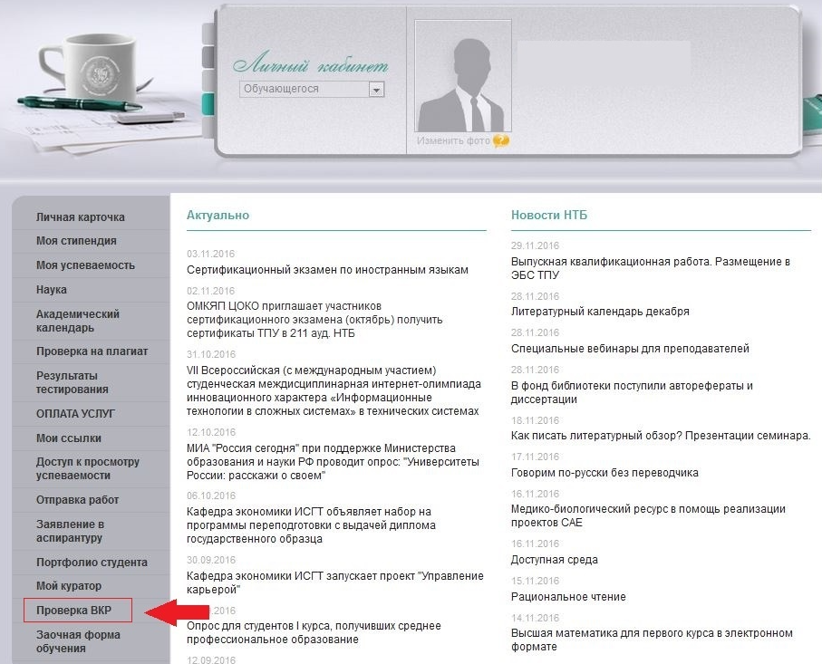
Рисунок С.1 – Вкладка «Проверка ВКР»

Проверка выпускной квалификационной работы (ВКР) на плагиат осуществляется в Личном кабинете, разделе Проверка на плагиат (рисунок С.1).
Инструкция по проверке работ на плагиат здесь.

2. Для того, чтобы отправить ВКР на проверку руководителю, выберите кнопку Подать заявку на утверждение ВКР (рисунок С.2).

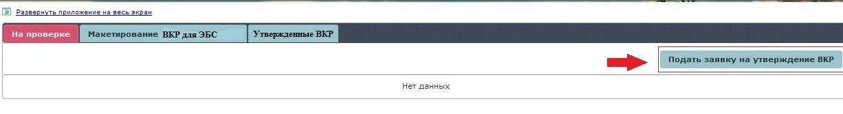
Рисунок С.2 – Вкладка «Подать заявку на утверждение ВКР»

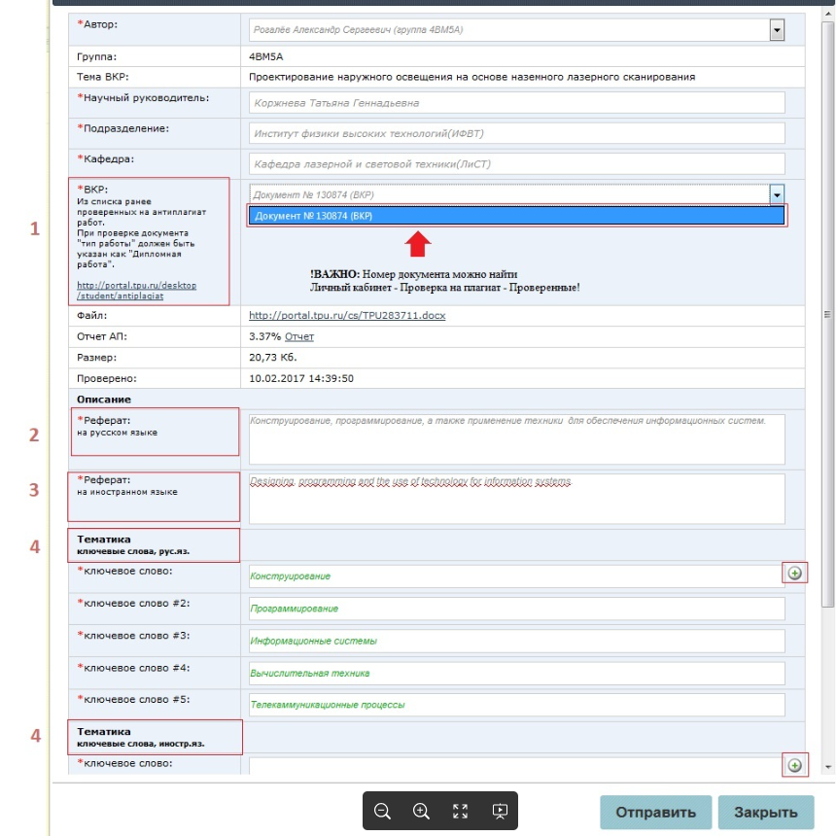
Рисунок С.3 – Поле для заполнения информации о ВКР

Далее в открывшемся окне необходимо заполнить следующие поля (рисунок С.3):
- Файл выпускной квалификационной работы – в данном поле необходимо выбрать файл, ранее проверенный на плагиат, указав верный номер документа.
- Реферат / аннотация на русском языке – краткое содержание ВКР. Объем не должен превышать 800 символов с пробелами.
- Реферат / аннотация на иностранном языке* – краткое содержание ВКР на иностранном языке. Объем не должен превышать 800 символов с пробелами.
- Тематика (ключевые слова на русском языке и на иностранном языке) – 5–10 ключевых слов, словосочетаний. Количество слов / словосочетаний на русском языке должно соответствовать количеству слов / словосочетаний на иностранном языке. Добавление строк и удаление осуществляется с помощью кнопок в правой части поля Тематика.
Если студент обучается параллельно в нескольких группах, ему необходимо выбрать нужную группу в поле Автор (рисунок С.4).

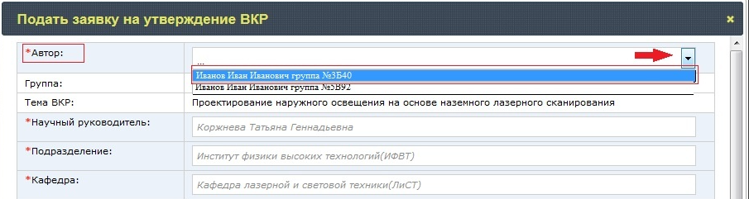
Рисунок С.4 – Выбор студентом группы

- Отправка работы. При нажатии на кнопки Отправить в правом нижнем углу окна, появится окно подтверждения отправки ВКР руководителю (рисунок С.5).
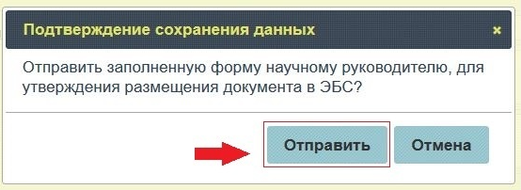
Рисунок С.5 – Подтверждение сохраненных данных

В случае незаполнения обязательных полей появится сообщение о необходимости заполнить их (рисунок С.6).
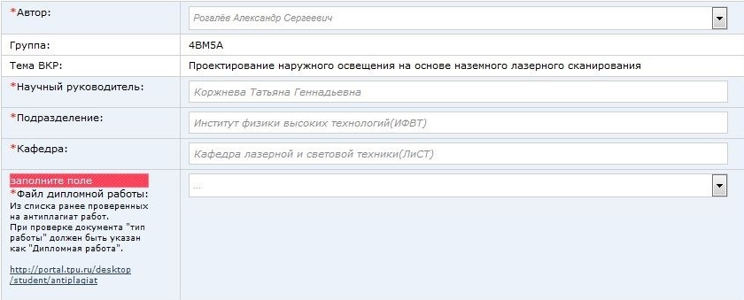
Рисунок С.6 – Напоминание о заполнении обязательных полей

При корректном заполнении всех полей ВКР отправляется автоматически на проверку руководителю.

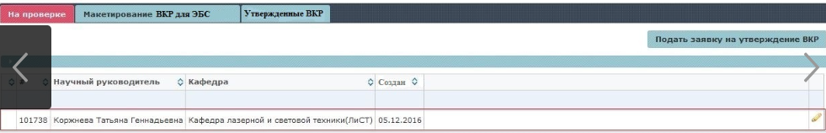
Рисунок С.7 – Замечания от научного руководителя

- Замечания от научного руководителя. При наличии замечаний от научного руководителя, студент увидит их во вкладке Сообщения. Информирование о получении сообщения дублируется на e-mail в домене TPU. Для просмотра замечаний нажмите на любую область поля или кликните на кнопку , затем в открывшемся окне выберите вкладку Сообщения. В открывшемся окне можно увидеть комментарии руководителя, а также прикрепленный файл с замечаниями (при наличии) (рисунок С.7).
Также студент может написать сообщение своему научному руководителю (информирование о получении сообщения дублируется на e-mail в домене TPU). Для написания сообщения необходимо нажать на кнопку Написать научному руководителю (рисунок С.8).
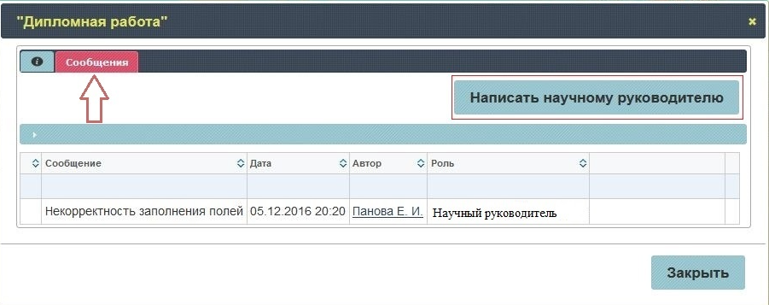
Рисунок С.8 – Сообщения научному руководителю

- Отправка скорректированной ВКР. Если работа была скорректирована, то отправляется скорректированный файл (рисунок С.9).
Для отправки скорректированной ВКР необходимо:
- проверить новый документ на плагиат;
- заменить файл в заявке
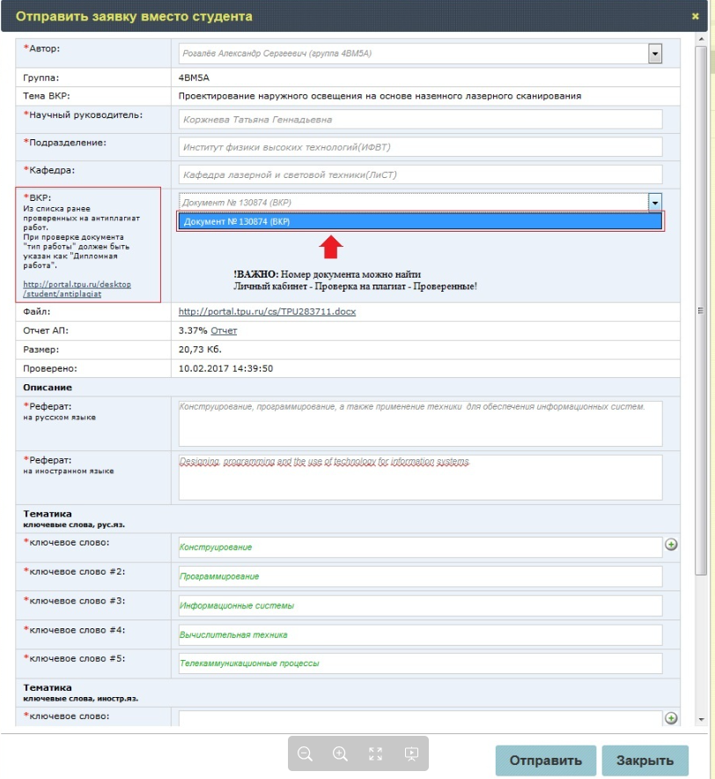
Рисунок С.9 – Отправка заявки

- Макетирование ВКР для ЭБС. После того, как руководитель принял ВКР, заявка отправляется во вкладку Макетирование ВКР для ЭБС (рисунок С.10).

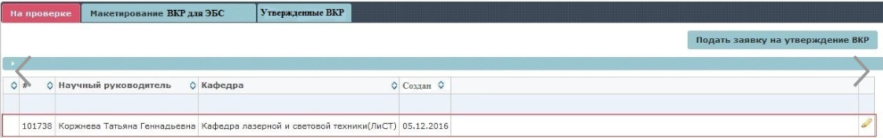
Рисунок С.10 – Вкладка Макетирование

Все необходимые действия по созданию макета, которым обучающийся должен следовать, будут описаны научным руководителем во вкладке Макетирование ВКР для ЭБС вкладка Сообщения, а также в поле Комментарии для студента формы заявки. Для просмотра комментария нажмите на любую область поля или кликните на кнопку , затем в открывшемся окне выберите вкладку Сообщения (рисунок С.11).

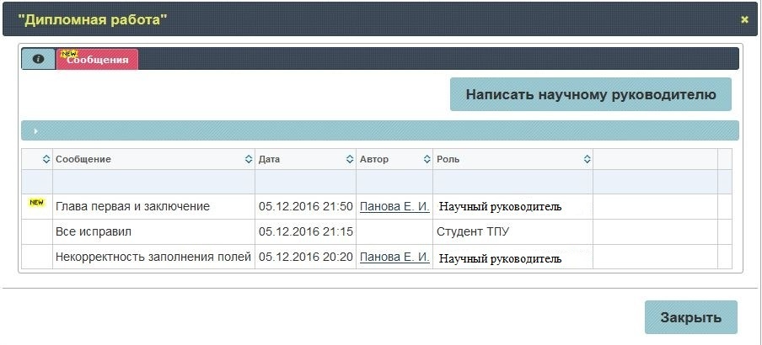
Рисунок С.11 – Комментарии руководителя

После формирования макета ВКР (в формате pdf), обучающийся добавляет файл в заявку. Для этого нужно нажать на кнопку Выбрать (рисунок С.12).

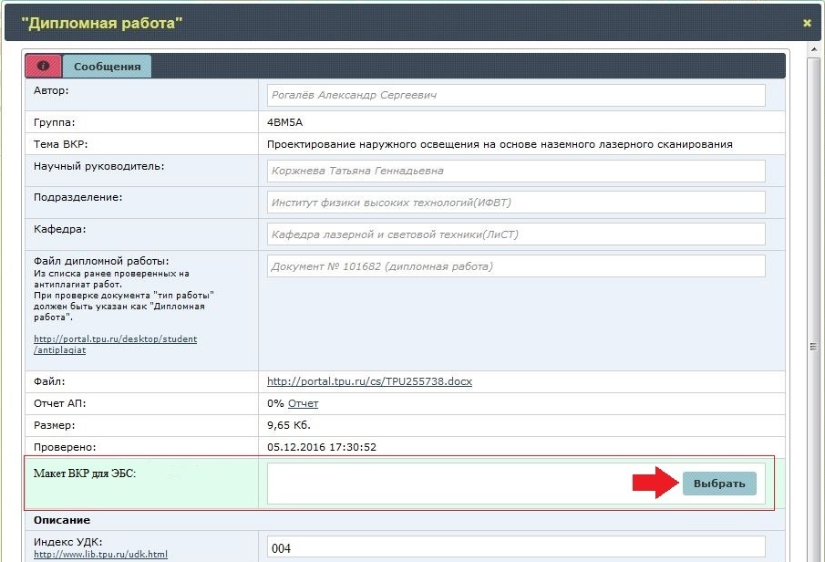
Рисунок С.12 – Добавление файла в заявку
Файл с макетом ВКР (в формате pdf) должен быть создан из файла в формате .doc следующим способом: в Microsoft Word в главном меню выбирается Файл / Сохранить как / выбор типа файла – PDF.
Создание файла в формате pdf путем сканирования или иным способом не допустимо!!!
При необходимости обучающийся может изменить макет ВКР и загрузить его повторно в заявку. Для этого нажмите кнопку Добавить / Изменить макет (рисунок С.13).

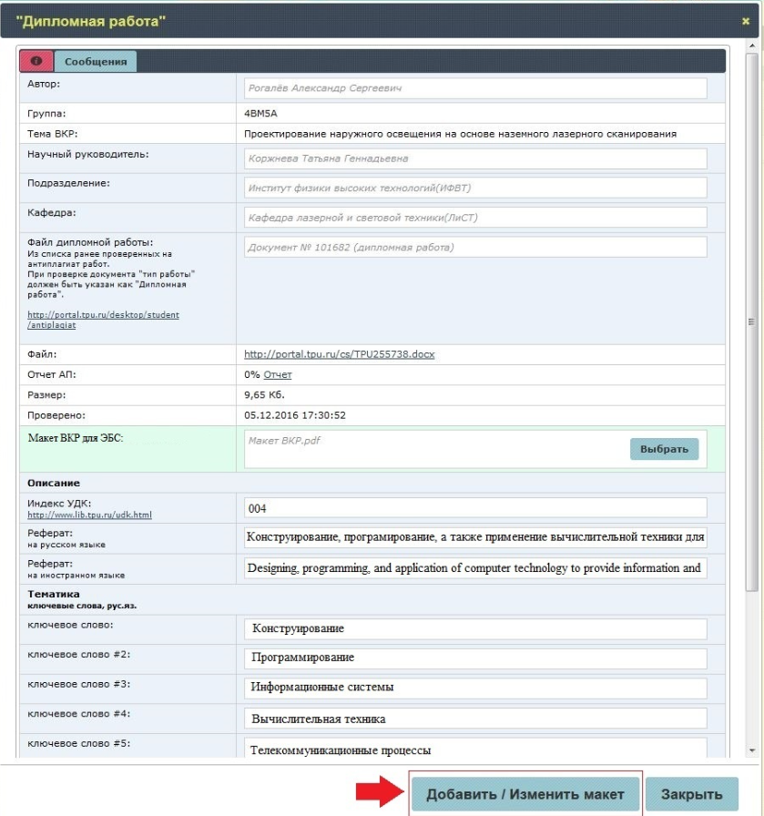
Рисунок С.13 – Изменение макета

При отсутствии замечаний у руководителя к работе обучающегося поступает информация о том, что работа отправлена на контрольную проверку сотруднику НТБ (статус На проверке в НТБ). ВКР переходит из вкладки Макетирование ВКР для ЭБС во вкладку Утвержденные ВКР.
Сотрудник НТБ может вернуть заявку на доработку обучающемуся, указав причины.
После контрольной проверки ВКР размещается в ЭБС ТПУ. Размещение ВКР в ЭБС происходит в автоматическом режиме.
Деятельность обучающегося по подготовке ВКР для размещения в ЭБС ТПУ на данном этапе завершена.
После размещения ВКР в ЭБС ТПУ работа переходит из статуса На проверке в НТБ в статус Размещен в ЭБС (рисунок С.14).

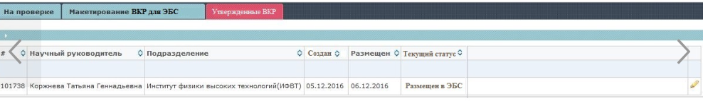
Рисунок С.14 – Вкладка «Утвержденные ВКР»

Приложение Т

Инструкция по проверке выпускной квалификационной работы

в электронно-библиотечной системе ТПУ

(руководитель / уполномоченное лицо)

- В «Личном кабинете сотрудника» (http://portal.tpu.ru/desktop/staff/) выберите раздел «Профессиональная деятельность», далее «Проверка ВКР» (http://portal.tpu.ru/desktop/staff/employee/vkr) (рисунок Т.1).
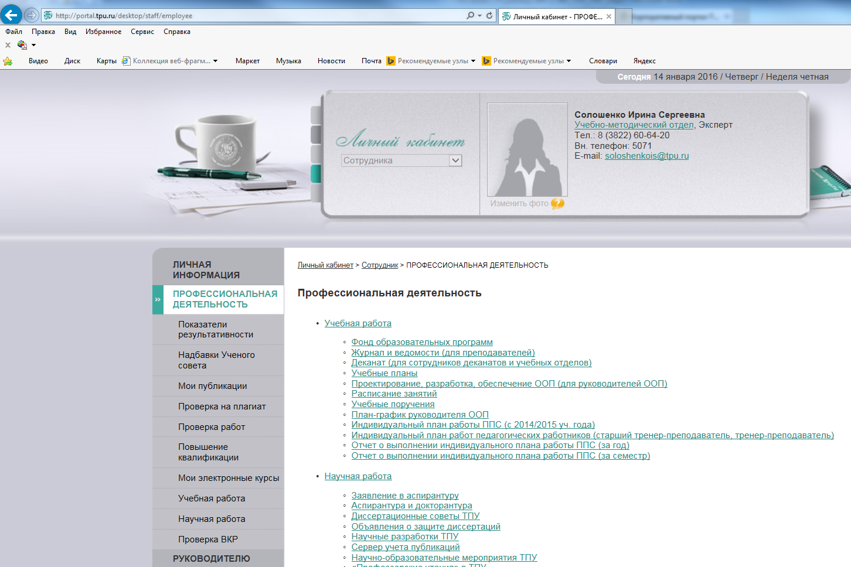
Рисунок Т.1 – Вкладка «Проверка ВКР»

!ВАЖНО: для делегирования полномочий уполномоченному лицу, а также добавления заявки от имени обучающегося необходимо написать служебную записку (форма СЗ, согласно регламенту), далее скан документа прикрепить в заявку технической поддержки (http://portal.tpu.ru/desktop/staff/support), выбрав в поле «Приложение» − «Проверка ВКР», в поле «Категория вопроса» − «Делегирование прав научного руководителя другому сотруднику».

- При переходе во вкладку появится информация о сданных на проверку ВКР (рисунок Т.2).

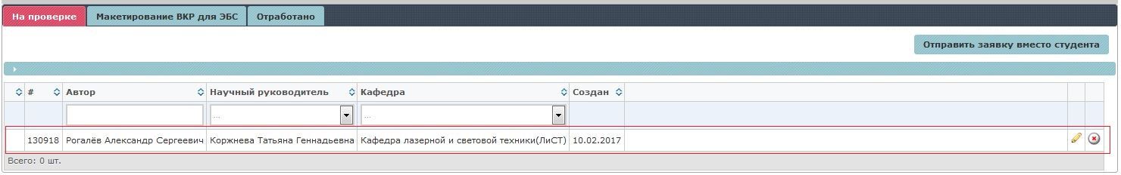
Рисунок Т.2 − Список сданных ВКР

Для проверки работы необходимо кликнуть в любую область поля или нажать на кнопку . Перед тем, как осуществлять непосредственную проверку ВКР, необходимо проверить правильность заполнения формы (рисунок Т.3).

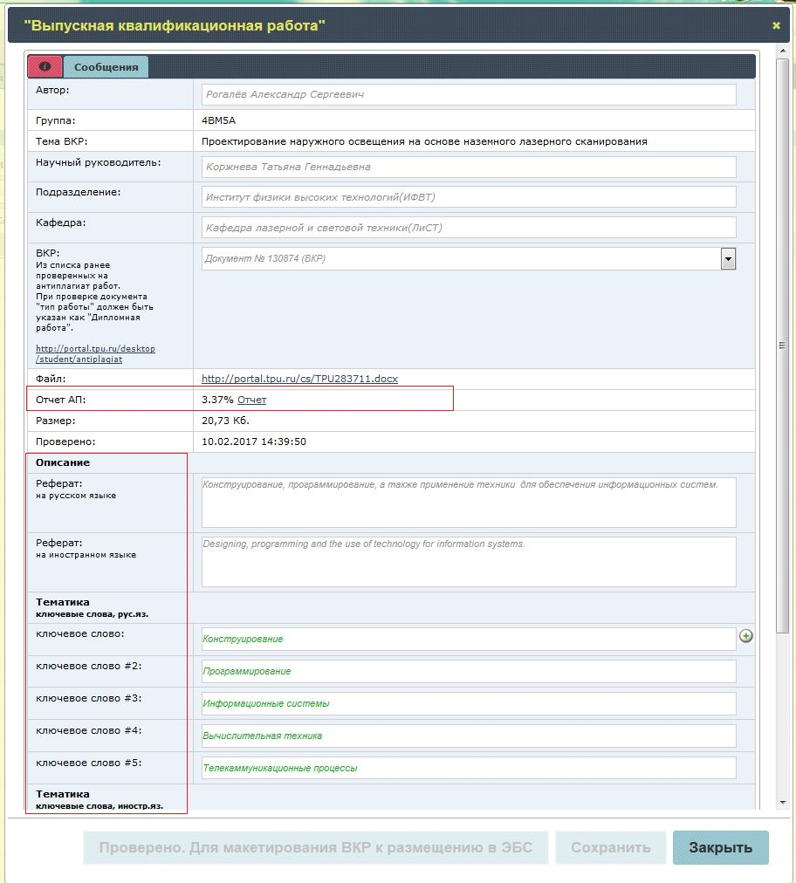
Рисунок Т.3 − Поля для проверки правильности заполнения

- Реферат (на русском и иностранном языках) − объем не должен превышать 800 символов с учетом пробелов.
- Отчет Антиплагиата.
- Тематика (ключевые слова на русском и иностранном языках) − 5−10 ключевых слов, словосочетаний. Количество слов и словосочетаний на русском языке должно соответствовать их количеству на иностранном языке.
Далее необходимо осуществить проверку ВКР, нажав на ссылку для скачивания файла (рисунок Т.4).

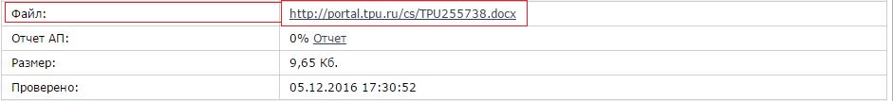
Рисунок Т.4 − Ссылка на ВКР

- При наличии замечаний руководитель указывает их во вкладке «Сообщения». Для написания комментария или его просмотра нажмите на любую область поля или кликните на кнопку , затем в открывшемся окне выберите вкладку «Сообщения» (рисунок Т.5) и (рисунок Т.6).
Рисунок Т.5 − Вкладка «На проверке»

Во вкладке «Сообщения» обучающийся может писать руководителю (рисунок Т.6). Информирование о поступлении сообщения дублируется на e-mail в домене TPU.
Для написания сообщения нажмите кнопку «Написать автору» (рисунок Т.6).
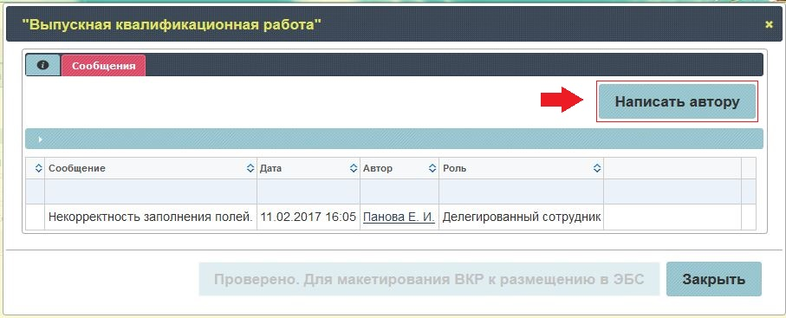
Рисунок Т.6 − Вкладка «Сообщения»

- Замечания к ВКР обучающегося могут возникнуть в случае:
- некорректности заполнения полей формы;
- превышения установленного допустимого объема заимствований;
- наличия замечаний к работе (по сути работы, орфографические, пунктуационные и др. ошибки).
Руководитель на основе отчета о наличии заимствований в ВКР принимает решение об уровне оригинальности работы.
Внимание!!! Уровень оригинальности необходимо оценивать без учета объема заимствований из публикаций, соавтором которых является обучающийся, структурных частей ВКР – «Титульный лист», «Запланированные результаты обучения по программе», «Задание на выполнение ВКР», «Определения, обозначения, сокращения, нормативные ссылки», «Финансовый менеджмент, ресурсоэффективность и ресурсосбережение», «Социальная ответственность», «Список использованных источников».
Выпускная квалификационная работа может быть допущена до защиты в ГЭК, если уровень оригинальности исследования составляет не менее 70%* для ВКР бакалавров и специалистов (уровень заимствований результатов работы других авторов не превышает 30%), в магистерских диссертациях – не менее 75%* (заимствования – не более 25%).

- В случае отсутствия замечаний к работе обучающегося необходимо указать главы для исключения, если это необходимо (рисунок Т.7).

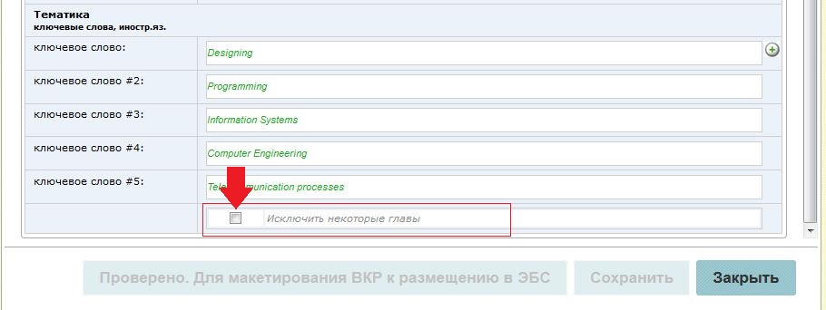
Рисунок Т.7 − Исключение глав

После выбора поля «Исключить некоторые главы» (рисунок Т.7) заполните поля «Обоснование удаления разделов для НТБ» и «Комментарии для студента» (рисунок Т.8).
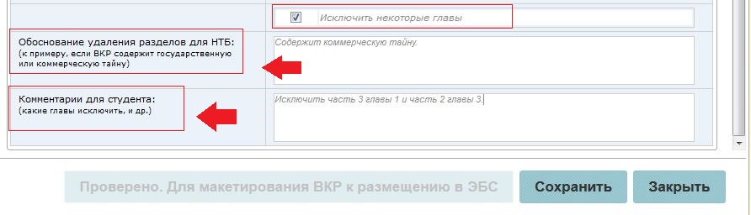
Рисунок Т.8 − Заполнение полей для исключения глав

Далее нажмите кнопку «Сохранить» (рисунок Т.9).

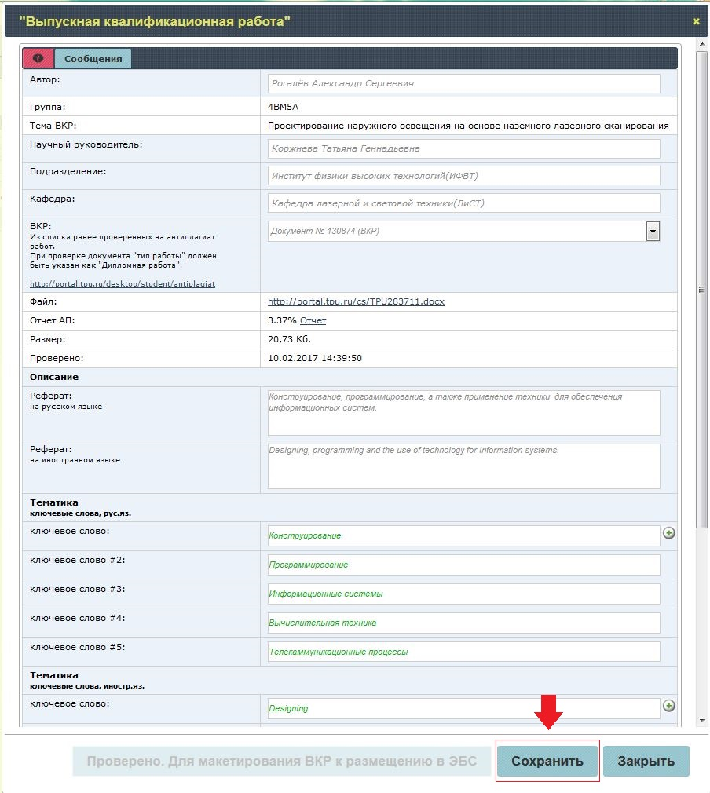
Рисунок Т.9 − Кнопка «Сохранить»

Далее нажмите кнопку «Проверено. Для макетирования ВКР к размещению в ЭБС» (рисунок Т.10).

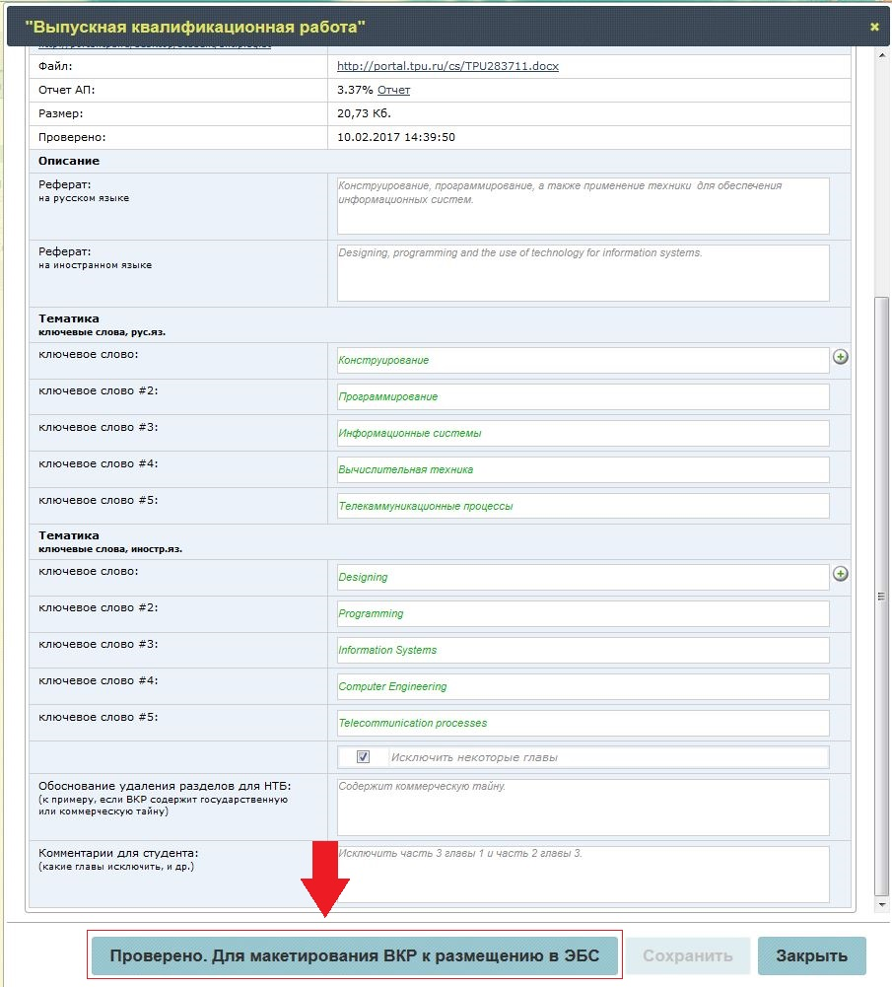
Рисунок Т.10 − Кнопка «Проверено. Для макетирования ВКР
к размещению в ЭБС»

При нажатии на кнопку (рисунок Т.10) появится окно для подтверждения действия (рисунок Т.11). Необходимо нажать кнопку «Проверено. Для макетирования ВКР к размещению в ЭБС» (рисунок Т.11). Заявка переходит во вкладку «Макетирование ВКР для ЭБС». Для отмены действия нажмите кнопку «Отмена».
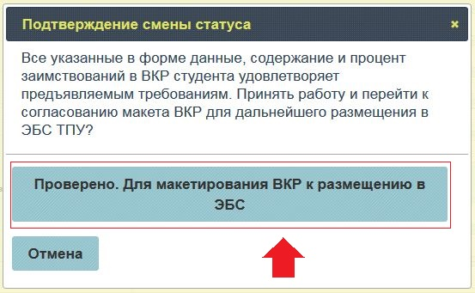
Рисунок Т.11 − Подтверждение действия
- Для просмотра макета ВКР перейдите во вкладку «Макетирование ВКР для ЭБС» (рисунок Т.12). Нажмите на любую область поля или кликните на кнопку .
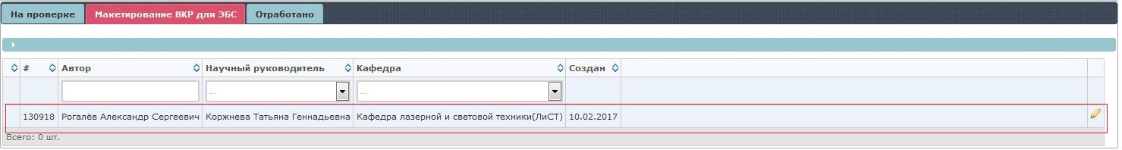
Рисунок Т.12 − Вкладка «Макетирование диплома в ЭБС»
- Когда обучающийся загрузит макет документа необходимо проверить макет ВКР для ЭБС. Для этого в заявке перейдите по ссылке на файл макета (рисунок Т.13).

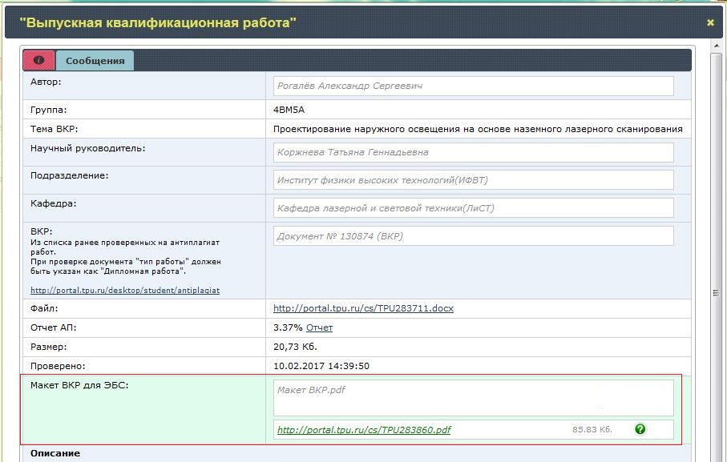
Рисунок Т.13 − Файл макета ВКР для ЭБС
- После того, как макет и ВКР скорректированы обучающимся в соответствии с комментариями руководителя, и руководитель считает, что ВКР готова к размещению в ЭБС ТПУ, нажмите кнопку «Отправить в НТБ» (рисунок Т.14).

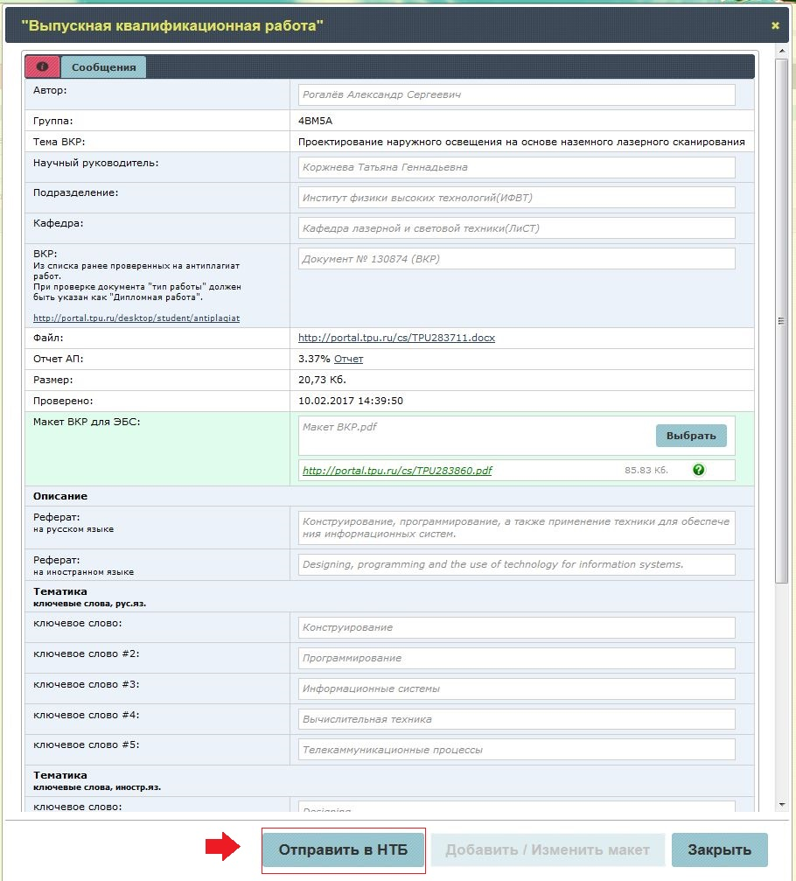
Рисунок Т.14 − Кнопка «Отправить в НТБ»

При нажатии кнопки «Отправить в НТБ» появится окно подтверждения действия (рисунок Т.15).

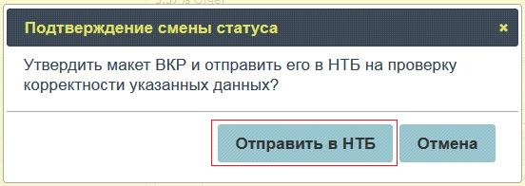
Рисунок Т.15 − Подтверждение действия
ВНИМАНИЕ!!! В случае если руководитель уверен в сведениях, представленных обучающимся на проверку (ВКР, сведения о ВКР (реферат, ключевые слова)), необходимо нажать на кнопку «Отправить в НТБ».

- После контрольной проверки ВКР сотрудником НТБ (статус «На проверке в НТБ»), размещение ВКР в ЭБС происходит в автоматическом режиме. ВКР переходит во вкладку «Отработанно» со статусом «Размещено в ЭБС» (рисунок Т.16). В случае некорректного заполнения полей, сотрудник НТБ может отправить заявку на доработку обучающемуся, указав причины.
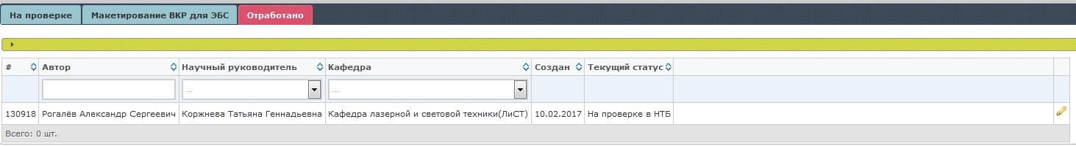
Рисунок Т.16 − Вкладка «Отработано»

Приложение У
(обязательное для чтения)

Инструкция по заполнению календарного рейтинг-плана,

форм заданий и титульного листа ВКР

Внимательно изучите все документы, которые придется заполнить для выполнения ВКР, поскольку в них встречаются одни и те же пункты. Например, срок сдачи готовой работы должен быть одинаков в рейтинг-плане и в задании на ВКР.
Обращайте внимание на тему ВКР, в ней не должно быть:
- греческих букв,
- более двух аббревиатур,
- надстрочных и подстрочных символов,
- химических формул веществ.
Название должно быть не длиннее 10–12 слов.
Следите за тем, чтобы таблицы, где указано «подпись», не были на разных страницах с ячейками, куда вписываются данные.
Краткие должности, степени и звания указывайте в следующем виде:
– ассистент – ассист.
– доцент – доц.
– профессор / профессор-консультант – проф.
– доктор физико-математических наук – д. ф.-м. н.
– кандидат физико-математических наук – к. ф.-м. н.
– доктор технических наук – д. т. н.
– кандидат технических наук – к. т. н.
– кандидат экономических наук – к. э. н.
– кандидат философских наук – к. философ. н.
Не путайте должность и ученое звание. Уточняйте наличие ученого звания у своего руководителя.
Удаляйте все надписи со словом «подпись...» – это пояснение для вас, где надо расписываться.

Не впечатывайте даты. Сначала утверждается тема, потом выдается задание на ВКР, а потом утверждается рейтинг-план. Таким образом в рейтинг-плане даты должны быть не раньше даты выдачи задания на ВКР.

Рекомендуется везде проставлять дату в формате «дд.мм.гг». Например, «10.12.14», то есть «десятое декабря две тысячи четырнадцатого года».

Методические указания
по подготовке и защите
выпускных квалификационных работ
бакалавров, магистрантов,
обучающихся в Бизнес-школе

Составитель:

Потехина Н. В.

В приложении указана форма задания, методические рекомендации представлены отдельным документом.
Доступ для разработанных стандартных шаблонов презентаций ТПУ: Сайт ТПУ (www.tpu.ru) – Знакомство с ТПУ – Корпоративная атрибутика – Шаблоны для презентации (возможно перемещение данного раздела).
Перед описательной частью раздела вкладывается задание по разделу.
профессиональный иностранный язык в соответствии с учебным планом
подробное описание отправки ВКР на проверку на плагиат размещено здесь
- профессиональный иностранный язык в соответствии с учебным планом

